

**دانشکده ریاضی و علوم کامپیوتر**

**برنامه‌سازی پیشرفته و کارگاه**

**دیتابیس مقدماتی ۱**

استاد درس

دکتر مهدی قطعی

استاد دوم

بهنام یوسفی مهر

نگارش

سیدآرمان حسینی و یونس کاظمی

بهار ۱۴۰۳

**فهرست**

**مقدمه 3**

**‏Relational Databaseها 4**

کدوم AP Project؟ 5

پیدا کردن قدم‌ها 6

اطلاعات متناقض 9

قدم‌های تموم شده 12

**دست به کد بشید! 15**

درست کردن پروژه توی DataGrip 15

درست کردن دیتابیس 18

درست کردن tableها 21

اضافه کردن داده‌ها 24

آتیشش بزنید 27

دوباره درستشون کنید 28

بالاخره select 32

پاک کردن رکورد‌ها 35

تغییر ستون‌ها 36

**چیزی که یاد گرفتیم 39**

**منابع بیشتر 39**

**"In God we trust. All others must bring data."**  
— W. Edwards Deming

مقدمه

تا به این‌جای کار، برنامه‌های شما راه خاصی برای ذخیرهٔ اطلاعاتشون بعد از اتمام اجرا نداشتن. اگر برنامه‌ای رو اجرا می‌کردید و می‌بستیدش، هر object و variable و هر چیزی که توی مموری ذخیره کرده بودین برای همیشه از دست می‌رفت و راهی هم برای برگردوندنش نبود![1]

همون‌طور که احتمالا حدس زدین، برنامه‌های جدی‌تر، این‌طور کار نمی‌کنن. هر بار که یک سایت خراب می‌شه و برنامه‌ش از کار می‌افته، کل دیتاش از بین نمی‌ره. تقریبا تمام این برنامه‌ها، برای ذخیرهٔ داده‌هاشون از databaseها استفاده می‌کنن. توی این داک، می‌خوایم اولین نگاه‌هامون رو به دیتابیس‌ها بندازیم و ببینیم چطور می‌تونیم ازشون استفاده کنیم.

‏Relational Databaseها

فرض کنید یه برنامهٔ todo list درست کردین. توی این برنامه، شما یه کلاس Task دارین که کارهای مختلف کاربر رو نشون می‌ده و هر Task، ممکنه چند قدم (Step) داشته باشه. مثلا ممکنه یک Task به اسم «پروژهٔ AP» داشته باشین که شامل سه Step مثل «خوندن داکیومنت پروژه»، «نوشتن کد» و «تست کد» باشه.

شما یاد گرفتین که چطور کلاس‌های این todo list رو درست کنید. کد جاوای زیر این دو کلاس رو توصیف می‌کنه:

public class Task {  
 public String name;  
 public Date dueDate;  
 public ArrayList<Step> steps;  
}  
  
public class Step {  
 public String name;  
}

فرض کنید برنامهٔ شما برای مدتی کار کرده و کاربر، Taskها و Stepهای مختلفی برای خودش تعریف کرده. خیلی هم عالی. ولی هیچ‌کدوم از ما نمی‌خوایم عصبانیت کاربرهاتون، بعد از این که todo listشون رو دوباره باز کردن و دیدن همهٔ Taskها و Stepهایی که تعریف کردن پریده رو ببینیم! چطور این دیتا رو توی یه database ذخیره می‌کنید؟

‏Relational Databaseها چی هستن؟

Relational Databaseها، به شما اجازه می‌دن که داده‌هاتون رو، توی جدول‌‌های مختلف ذخیره کنید.[2] مثلا برای todo listتون، می‌تونید یه جدول به شکل زیر درست کنید:

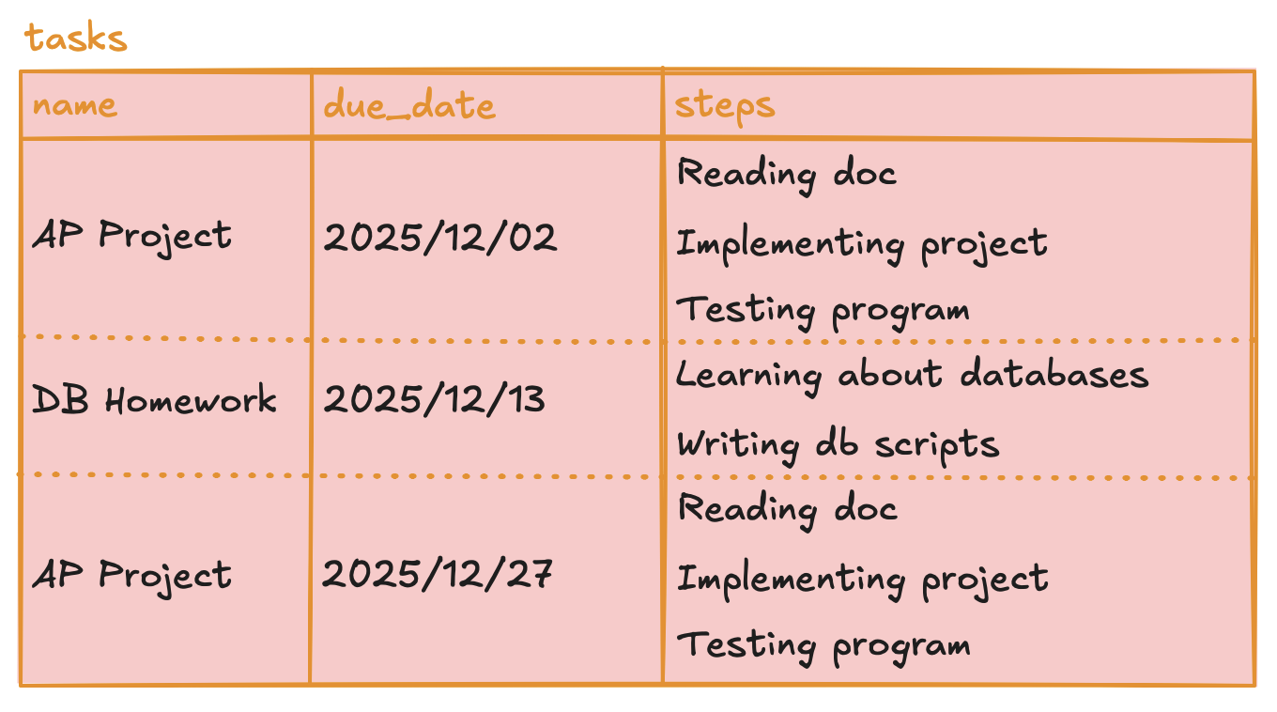

این جدول، به خوبی می‌تونه تمام داده‌های برنامهٔ شما رو نشون بده. هر کدوم از فیلدهای Task توی برنامهٔ جاواتون، این‌جا یک ستون دارن. توی relational databaseها، به همچین جدولی یک relation یا table می‌گیم، به هر سطر اون یک record می‌گیم و به هر ستونش هم یک fieldمی‌گیم. به همین سادگی! این جدول، به تنهایی یک دیتابیس کامله و هیچ مشکلی نداره. مگه نه؟ مگه نه؟

‏tableمون یه خورده مشکل داره

‏ببخشید که باید اینو بگیم، ولی table بامزهٔ کوچولوی ما چندان هم بی‌مشکل نیست. ولی خبر خوب این که این مشکلات، نسبتا راحت برطرف می‌شن. بیاین به ترتیب این مشکلات رو ببینیم و با هم حل‌شون کنیم.

کدوم AP Project؟

فرض کنید که کاربر بهتون بگه که «تسک AP Project رو بهم نشون بده». همون‌طور که توی دیتابیس می‌بینید، کاربر دوتا تسک به این اسم تعریف کرده. کدومش رو نشونش می‌دید؟

ریشهٔ مشکل اینه که ما راهی برای تمایز دو Task نداریم. این که روی یکتا بودن اسم Task حساب باز کنیم کار خوبی نیست، و اگر کاربر دو Task کاملا یکسان تعریف کنه ما نمی‌تونیم بفهمیم که کدومشون کدومه. چه کار کنیم که این مشکل برطرف بشه؟ این‌جا اون‌جاییه که باید متوقف شید و به راه حل این موضوع فکر کنید...

برای حل این مشکل، بیاین یه ستون جدید به اسم id درست کنیم و یک عدد یکتا به هر Task نسبت بدیم:

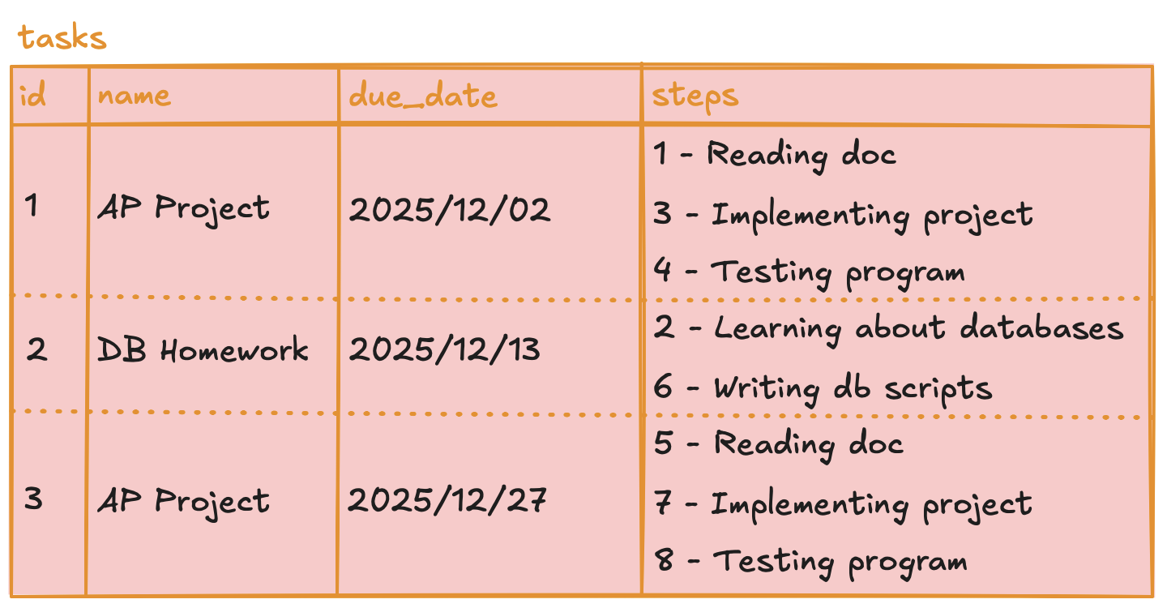

می‌بینید که علاوه بر task‌ها، من یک id برای هر step هم گذاشتم تا خود stepها هم از هم دیگه قابل تمایز باشن. حالا به جای این که بگیم «تسکی به اسم AP Project رو بهم بده»، می‌تونیم بگیم «تسکی با idی ۳ رو بهم بده» و معلومه که داریم راجع به تسک سوم لیست بالا صحبت می‌کنیم.

این ستون انقدر پر کاربرده که اسم خودش رو داره و بهش primary key می‌گن. اسمش یادتون بمونه که بعدا باهاش کار داریم.

خب، one problem down. بیاین به سراغ مشکل بعدی‌مون بریم.

پیدا کردن قدم‌ها

پردازش ستون‌های این دیتابیس‌ برای شما کار راحتیه. اگر کاربر ازتون تمام تسک‌هایی که اسمشون AP Projectئه رو بخواد، می‌تونید با جستوجو توی ستون name اون‌ها رو بهشون نشون بدید. اگر ازتون تسک‌هایی که due dateشون قبل یه تاریخ خاصه رو بخواد هم به راحتی ستون due date رو نگاه می‌کنید.

ولی اگر کاربر ازتون بخواد که قدمی که idش ۶ئه رو بهش بده چطور؟ اطلاعات قدم‌ها، از اسمشون و idشون و هر اطلاعات اضافه‌ای که راجع بهشون ذخیره کردید، همه و همه توی فقط یک ستون جدول‌تون ذخیره شده. خلاصه‌ش که که شما راه چندان خوبی برای پردازش درخواست‌های کاربر برای stepها ندارید.

و مشکل حتی بدتر هم می‌شه. فرض کنید که شما می‌خواستید به کاربر امکان فهرست‌بندی taskهاش رو هم بدین. کاربر ممکنه فهرستی به اسم «دانشگاه» برای تسک‌های دانشگاهی‌ش تعریف کنه، فهرستی به اسم «شرکت» برای تسک‌های شرکتی‌ش، و الی آخر. یه چیزی مثل این:

public class TaskList {  
 public int id;  
 public String name;  
 public ArrayList<Task> tasks;  
}

حالا دیتابیس‌تون چه شکلی می‌شه؟ فرض کنید مثل tableهای قبلی‌تون، taskها رو به عنوان ستونی از جدول task_lists تعریف کنید:

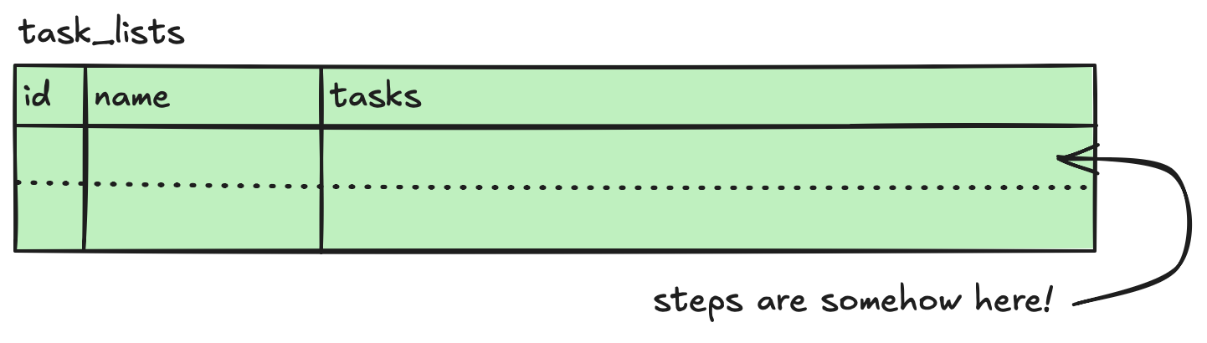

حالا چطور stepهاتون رو تعریف می‌کنید؟ ستونی از ستون tasks؟ نه تنها این کار مشکلات خودش رو داره[3]، بلکه ستون‌هاتون هم، خیلی سریع، خیلی پیچیده می‌شن!

ریشهٔ مشکل این‌جاست که توی یکی از ستون‌های دیتابیس‌تون، کل اطلاعات چندتا از recordهاتون رو چپوندین. چطور می‌تونید این مشکل رو حل کنید؟ (متوقف شید و فکر کنید.)

راه حلش اینه که برای stepها، به کل یه table جداگانه درست کنیم. برای این که بدونیم کدوم step متعلق به چه taskایه، یه ستون به اسم task_id به این table اضافه می‌کنیم که id تسک مرتبط با این قدم رو نگه می‌داره[4]:

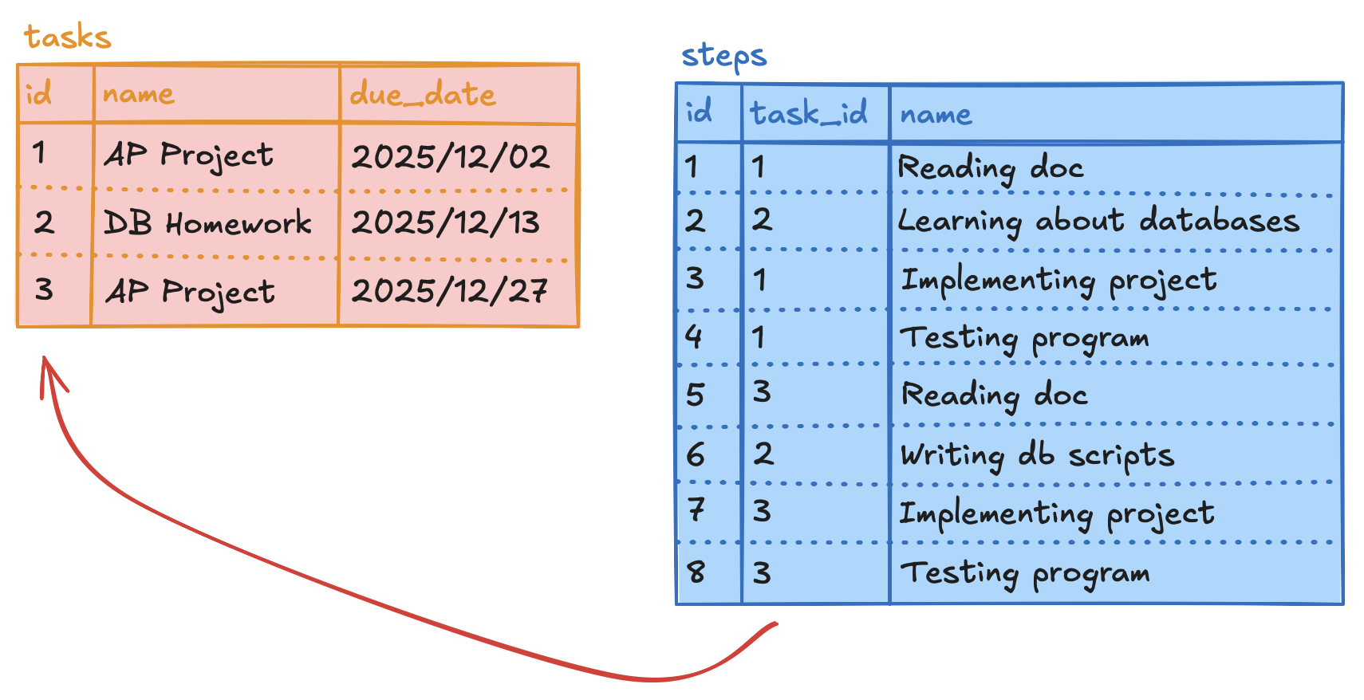

خیلی خب، خیلی بهتر شد. الآن به جای این که تمام فیلدهای چند step مختلف توی یه جدول زور چپون شده باشه، stepها table مستقل خودشون رو دارن. اضافه کردن فهرست‌های دوست‌داشتنی کاربرها به برنامه‌تون هم، از همیشه ساده‌تره. کافیه به جدول tasks ستونی به اسم task_list_id اضافه کنید:

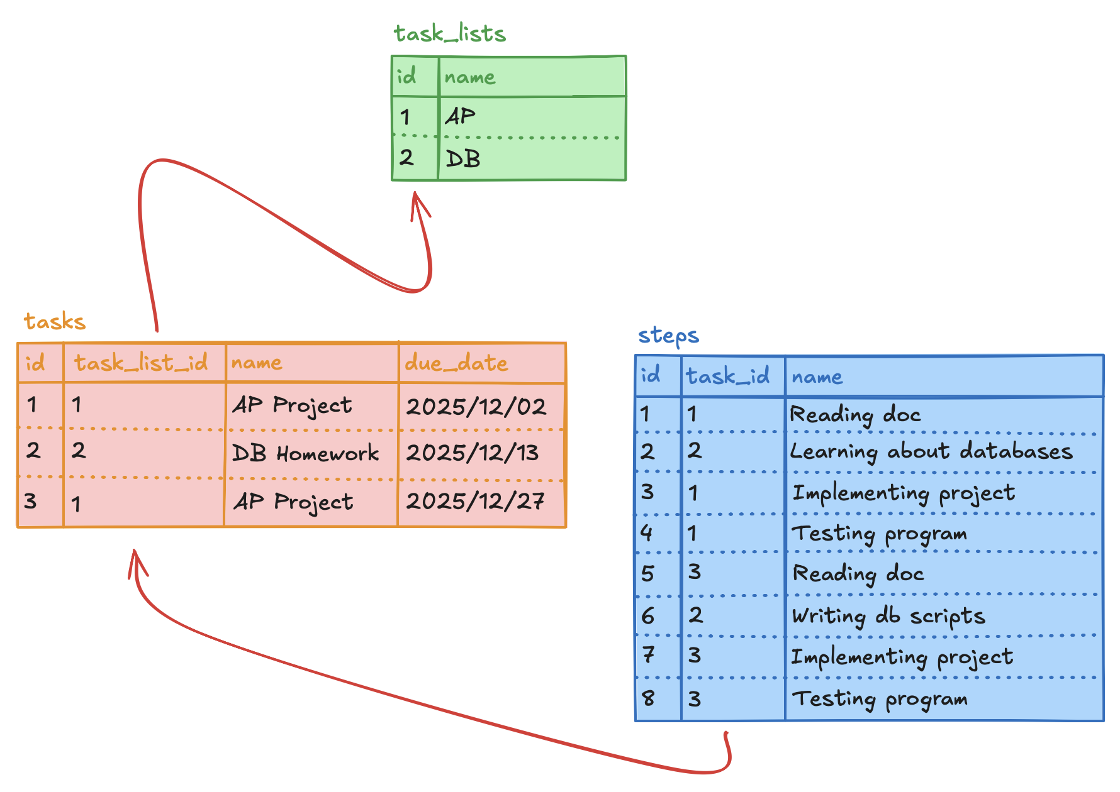

شاید این طراحی به چشم شما، انسانِ خواننده، پیچیده بیاد. ولی باور کنید کامپیوترتون بابت ثانیه به ثانیه وقتی که موقع پردازش این داده‌ها صرفه‌جویی می‌کنه دعاتون می‌کنه!

وقتی که هیچ‌کدوم از جداول دیتابیس شما، فیلدهای دردسر سازی مثل steps، tasks یا هر فیلدی که همزمان شامل چند recordئه نداشته باشن، به اون دیتابیس «نرمال سطح اول» یا «first normal form (NF1)» می‌گن. به بهبود کیفیت دیزاین دیتابیس‌ها هم normalization می‌گن.

اطلاعات متناقض

بیاین یه فیچر به todo listمون اضافه کنیم. فرض کنید یه شرکت بزرگ برای مدیریت taskهای کل شرکت از این todo list استفاده می‌کنه و می‌خواد هر task رو به یکی از کارمندهای شرکت اختصاص بده. برای این کار، ما اطلاعات کارمند مسئول هر task رو توی خود کلاس Task می‌نویسیم:

public class Task {  
 public int id;  
 public int taskListId;  
 public String employeeName;  
 public String employeeNationalId;  
 public String name;  
 public Date dueDate;  
}

فیلدهای employeeName و employeeNationalId به ترتیب اسم و کد ملی کارمند مسئول این task رو نشون می‌دن.[5] حالا اگر بخوایم به هر تسک یک کارمند اختصاص بدیم، از کد زیر استفاده می‌کنیم:

apProject1.employeeName = "Gholi";  
apProject1.employeeNationalId = "1234567890";  
dbHomework.employeeName = "Torob";  
dbHomework.employeeNationalId = "9087653421";  
apProject2.employeeName = "Mamad";  
apProject2.employeeNationalId = "1234567890";

اگر بخوایم جدول tasks معادل این کلاس بمونه، باید ستون‌های employee_name و employee_national_id هم بهش اضافه کنیم.

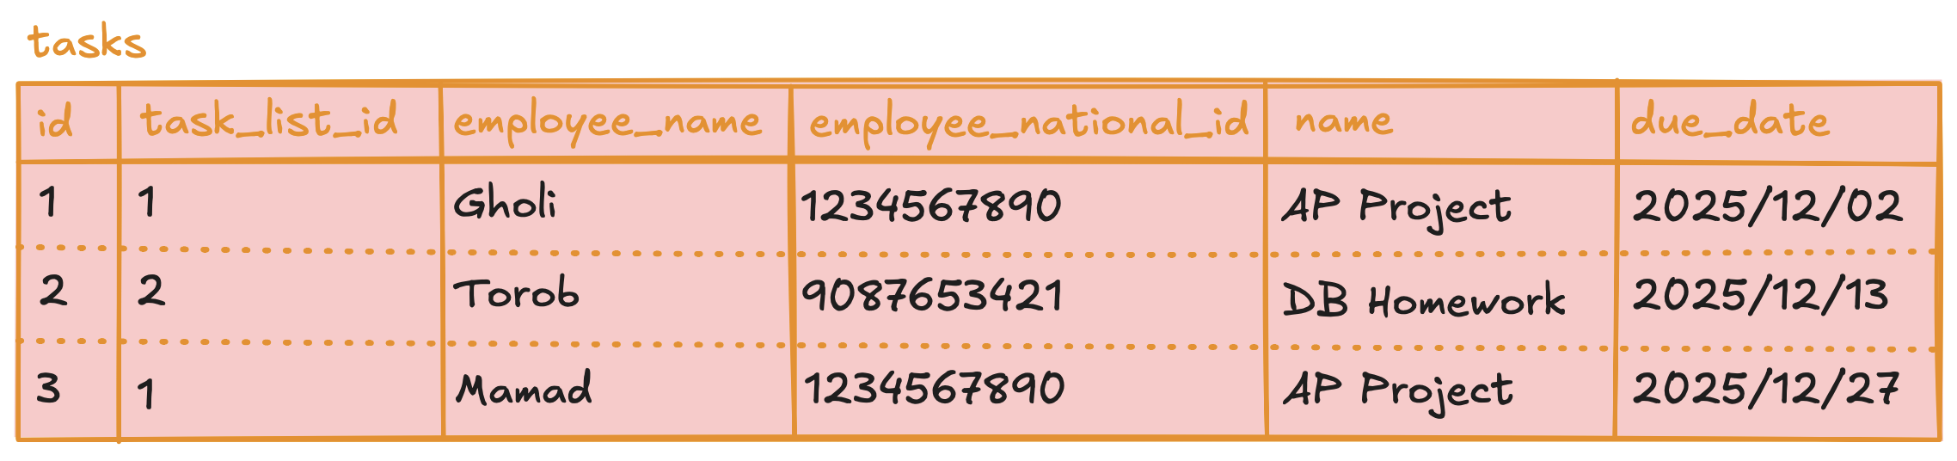

خب، دیتابیس‌مون هنوزم کار می‌کنه. ولی اگر دقت کنید، کد ملیِ قلی و ممد توی دیتابیس بالا یکسانه. احتمالا وقتی یکی داشته تسک سوم رو وارد می‌کرده، به جای اسم قلی، ممد رو نوشته. این اشتباه، علاوه بر بی‌دقتی کاربر todo list شما، ضعف دیزاینتون رو هم نشون می‌ده. چه کار می‌تونستیم بکنیم که جلوی بی‌دقتی کاربر رو بگیریم؟

بیاین اول مشکل رو توی کد جاوامون حل کنیم و این کد رو یه خورده تمیزتر بنویسیم. کلاس Employee رو جدا می‌کنیم، و توی کلاس Task فقط یک فیلد از جنس Employee رو نگه می‌داریم:

public class Employee {  
 public String name;  
 public String nationalId;  
}  
  
public class Task {  
 public int id;  
 public int taskListId;  
 public Employee responsibleEmployee;  
 public String name;  
 public Date dueDate;  
}

بعد از این کار، لازمه برای هر کارمند یک آبجکت Employee درست کنیم:

Employee gholi = new Employee("Gholi", "1234567890");  
Employee torob = new Employee("Torob", "9087653421");

و بعدش، از همین آبجکت‌ها موقع اختصاص دادن تسک‌ها به هر کارمند استفاده می‌کنیم:

apProject1.responsibleEmployee = gholi;  
dbHomework.responsibleEmployee = torob;  
apProject2.responsibleEmployee = gholi;

چون توی کد بالا، از آبجکت gholi برای هر دو تسک apProject1 و apProject2 استفاده کردیم، دیگه ممکن نیست که اسم قلی به اشتباه نوشته بشه.

بیاین جداول دیتابیس‌مون هم بر این اساس تغییر بدیم. یک جدول به اسم employees، معادل کلاس Employee درست می‌کنیم و به جدول tasks هم یه ستون به اسم employeeId اضافه تا id کارمند مسئول اون تسک رو نشون بده:

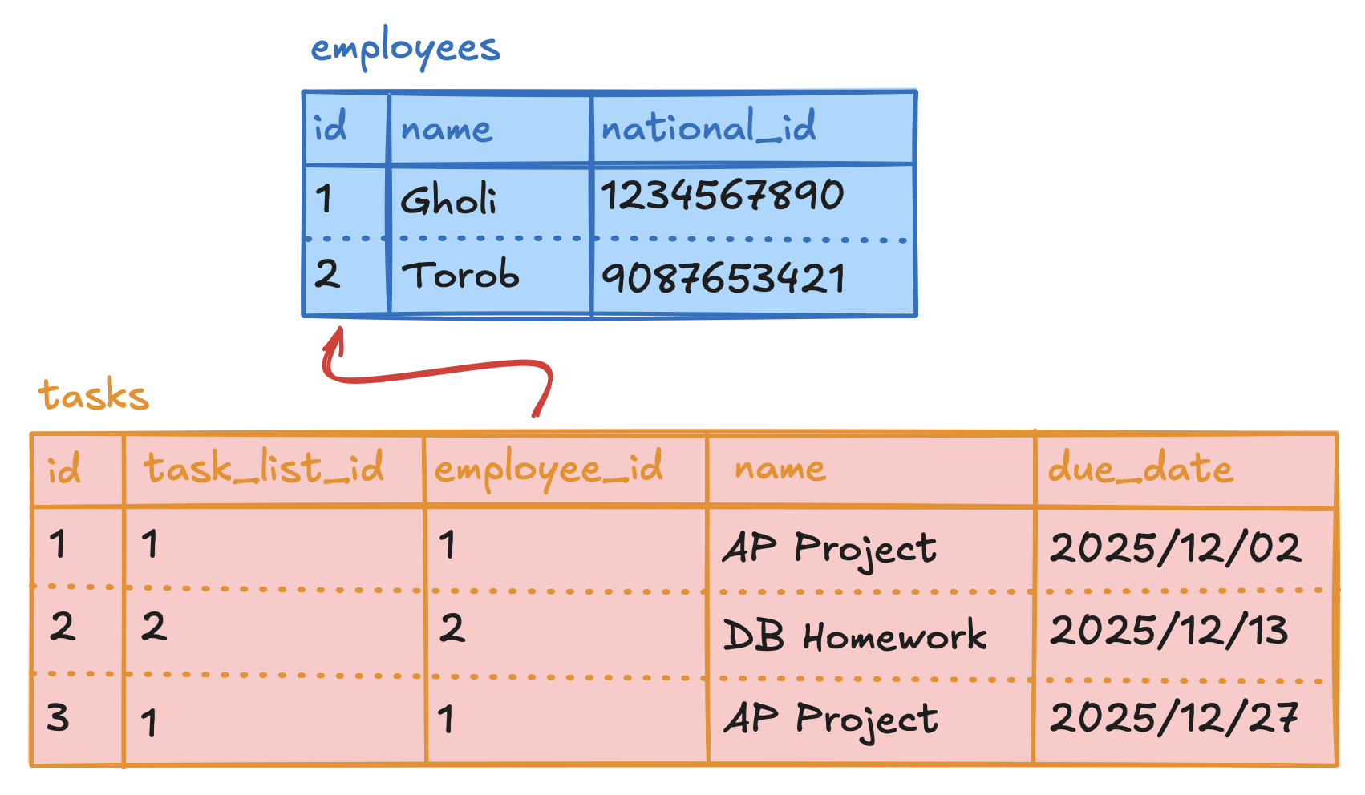

دیتابیس ما، به لحاظ دیزاین یک سطح بهتر شد. الآن که داده‌های نامربوط به task رو به جدول خودشون منتقل کردیم، دیتابیس ما توی «سطح دوم نرمال‌سازی» یا «second normal form (NF2)»ئه.

قدم‌های تموم شده

todo list شما از همیشه بزرگ‌تر شده و کلی شرکت بزرگ و کوچیک ازش استفاده می‌کنن. این شرکت‌ها می‌خوان بدونن که کارمندهاشون از هر تسک، چند قدم رو انجام دادن. برای این کار، شما اول ستون is_completed رو به جدول steps اضافه می‌کنید تا وضعیت هر قدم مشخص بشه. بعد از اون، ستون‌های total_number_of_steps و number_of_completed_steps هم به جدول tasks اضافه می‌کنید که به ترتیب، تعداد کل قدم‌ها و قدم‌های انجام شدهٔ هر تسک رو نشون بدن:

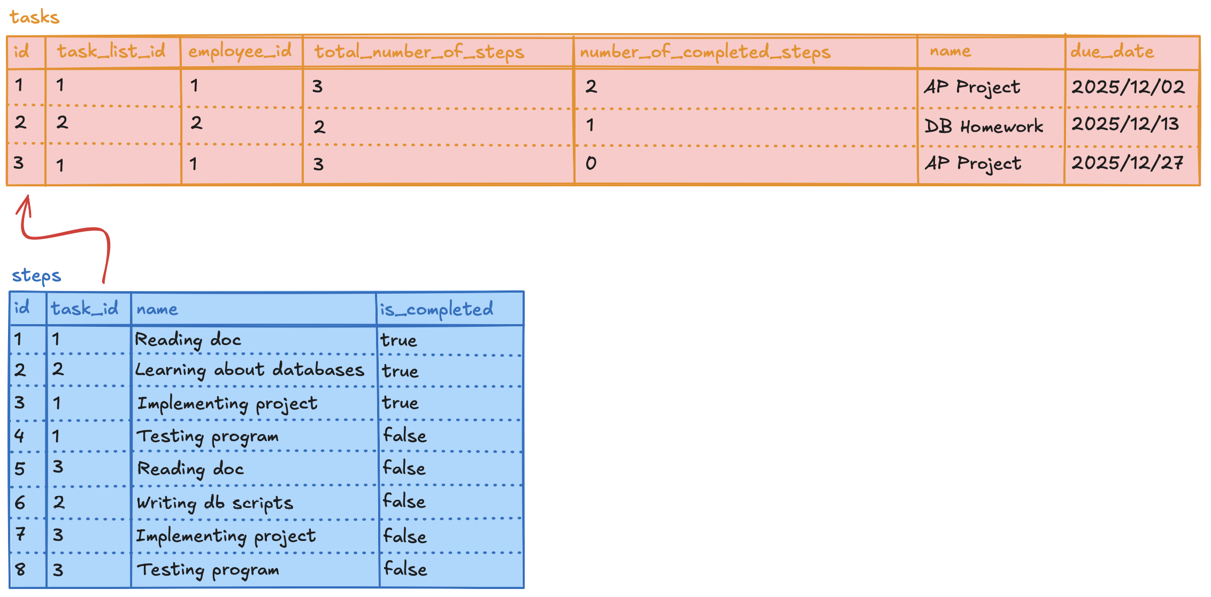

چک کنید که اطلاعات ستون‌های جدید tasks و ستون is_completed منطبق باشن. همون‌طور که می‌بینید، تسک اول ۲ قدم انجام شده داره (قدم‌های «Reading doc» و «Implementing project»)، تسک دوم ۱ قدم انجام شده داره (قدم «Learning about databases») و تسک سوم هیچ قدم انجام شده‌ای نداره.

دیتابیس ما درست کار می‌کنه! ولی خب، به چه قیمتی؟ هر برنامه‌نویس باید حواسش باشه که اگر جایی از کد، وضعیت یک step رو به «انجام شده» تغییر داد، حتما ستون number_of_completed_steps هم تغییر بده، و اگر stepای رو به taskای اضافه کرد، ستون total_number_of_steps هم عوض کنه. فرض کنید یه برنامه‌نویسی این رو یادش بره، اون وقت توی دیتابیس شما اطلاعات متناقض ثبت می‌شه:

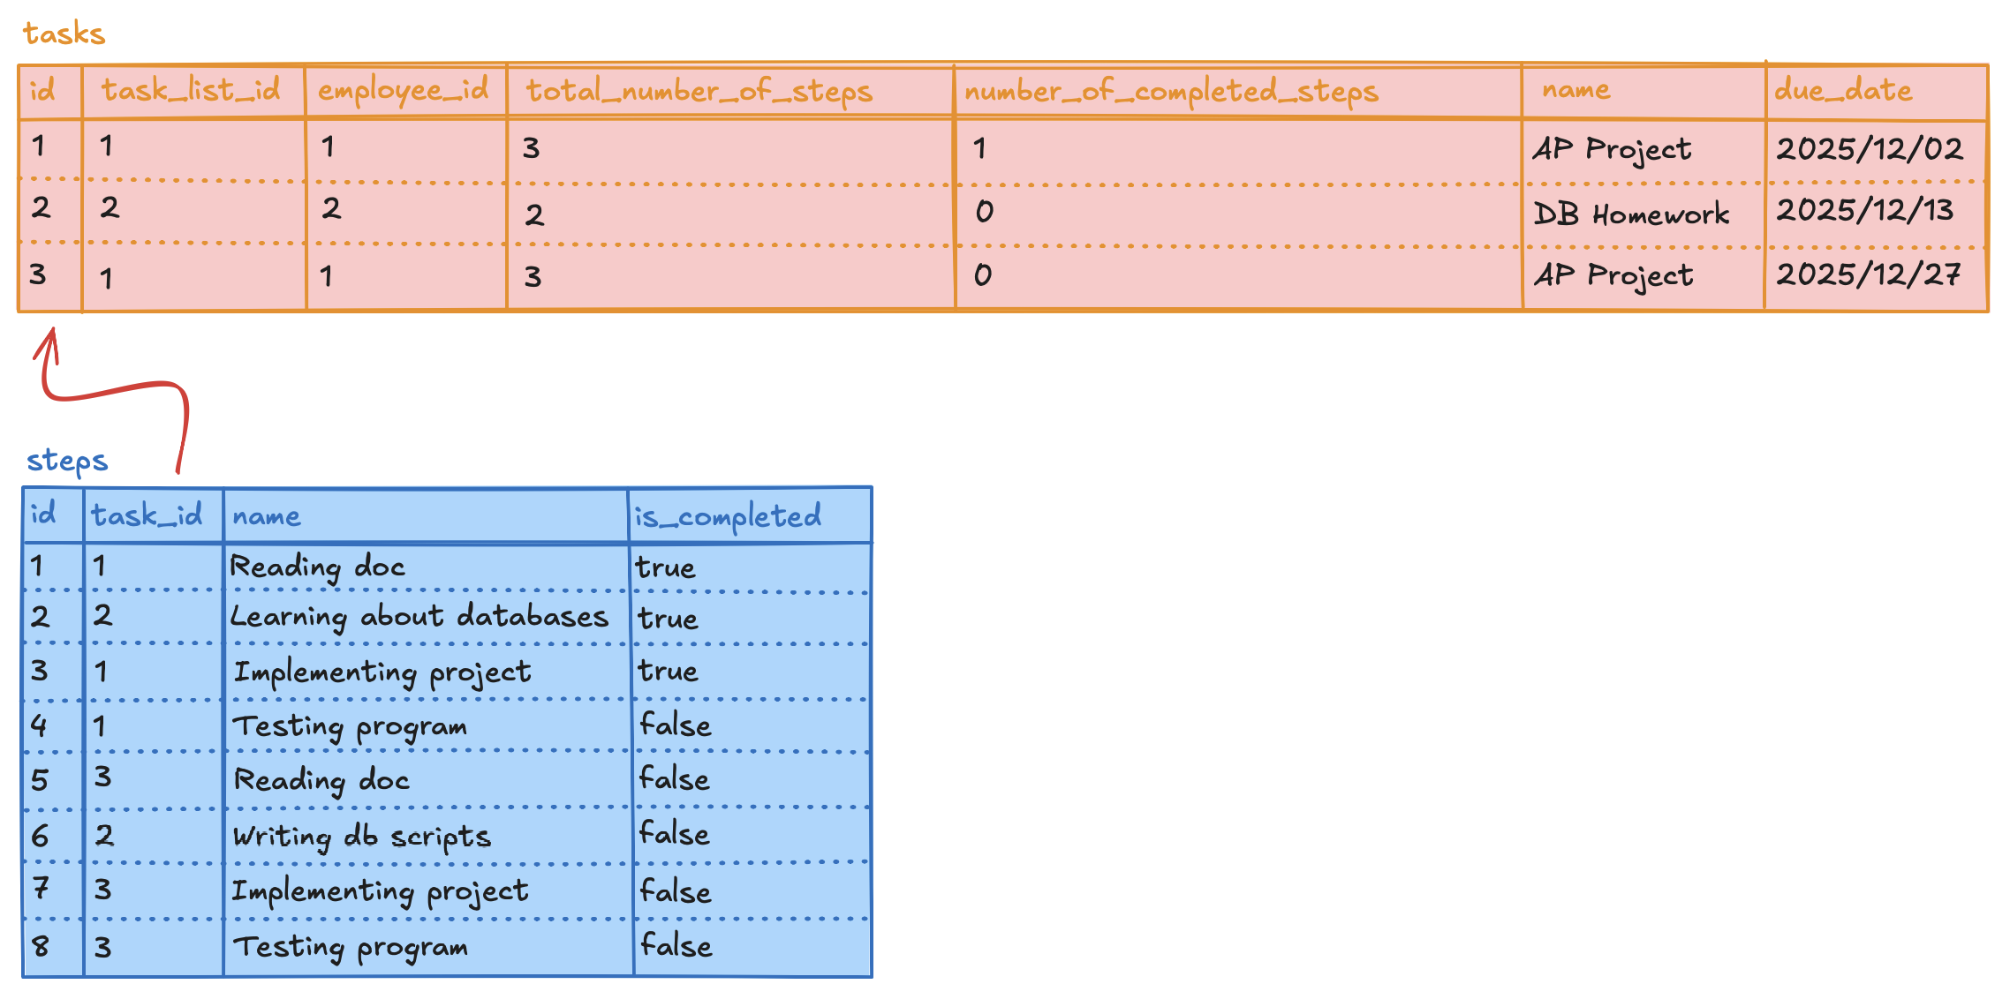

همون‌طور که می‌بینید، توی جداول بالا مقادیر ستون number_of_completed_steps درست نیستن.[6] شما چطور می‌تونستید با دیزاینی بهتر، به کل جلوی این اشتباه برنامه‌نویس‌ها رو بگیرید؟ (متوقف شید و فکر کنید)

راه حل اینه که ساده‌تر فکر کنید! کلا از دست دو ستون جدید جدول tasks خلاص بشید:

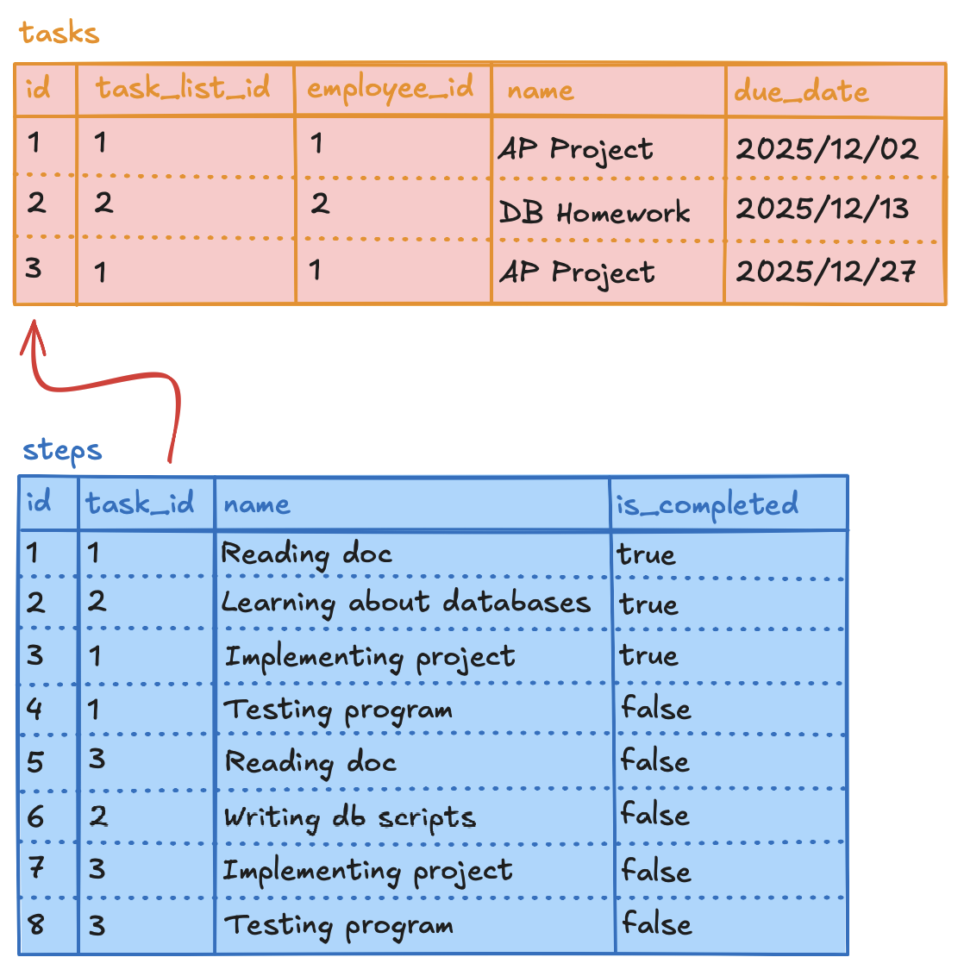

حالا اگر کاربر ازتون تعداد کل قدم‌های یک تسک رو خواست چه کار می‌کنید؟ کافیه به جدول steps نگاه کنید تا ببینید چند قدم برای تسک مورد نظر کاربر ثبت شده! اگر قدم‌های تموم شدهٔ اون تسک رو خواست چطور؟ دوباره جدول steps رو نگاه می‌کنید تا ببینید چند قدم از اون تسک تموم شدن. در واقع، مشکل این بود که ستون‌های total_number_of_steps و number_of_completed_steps، بر اساس اطلاعات جدول steps قابل محاسبه بودن. بعضی وقتا راه حل یه مسئله این نیست که کد جدیدی بنویسید، بلکه اینه که کدهای قبلی رو پاک کنید.

اگر توی یه دیتابیس، مقدار هیچ ستونی بر حسب ستون‌های دیگهٔ اون دیتابیس قابل محاسبه نباشه (مثل ستون‌های total_number_of_steps و number_of_completed_steps)، به اون دیتابیس «نرمالِ سطح ۳» یا «third normal form (3NF)» می‌گن.

دست به کد بشید!

دیتابیس todo list ما، یه دیزاین خیلی تمیز و خوب روی کاغذ داره. ولی خب، این دیزاین هنوز روی کاغذه! وقتشه که DataGrip رو باز کنیم، جدول‌هامون رو درست کنیم، recordهامون رو بهش اضافه کنیم. برای این کار، از زبانی به اسم SQL استفاده می‌کنیم.

‏SQL

برای کار با دیتابیس، از زبانی به اسم SQL استفاده می‌شه. این زبان، یه مقدار از زبان‌های برنامه‌نویسی‌ای که تا الآن دیدین متفاوته، و طراحی شده تا هر کسی، بدون داشتن سابقهٔ خاصی توی برنامه‌نویسی بتونه باهاش کار کنه. به خاطر همین هم کدهایی که با اون نوشته می‌شه، خیلی شبیه زبان انگلیسیه. هر کدی که از این‌جا به بعد می‌نویسید، به زبان SQLئه.

صحبت کردن بسه! شما این‌جایید که کد رو ببینید، پس بیاید اول از همه، یه پروژهٔ کوچیک توی DataGrip درست کنیم.

درست کردن پروژه توی DataGrip

DataGrip رو باز کنید و از منوی File، بخش New، دکمهٔ Project رو بزنید:

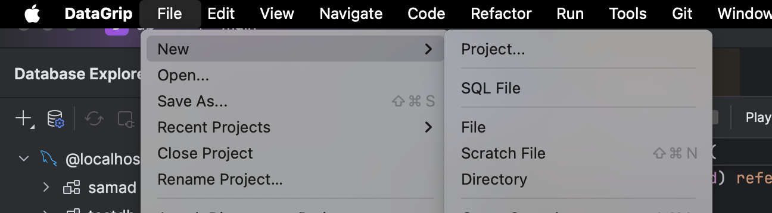

اسم پروژه‌تون رو انتخاب کنید. اگر لازم بود، مسیر دایرکتوری پروژه‌تون هم مشخص کنید. در غیر این صورت DataGrip پروژه‌تون رو توی DataGripProjects توی دایرکتوری home ایجاد می‌کنه:

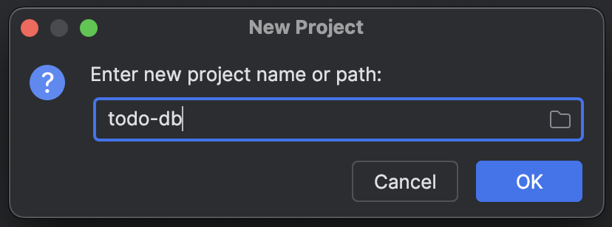

حالا با اون مثبت کوچولوی بالای صفحه، DataGrip رو به mysql وصل کنید:

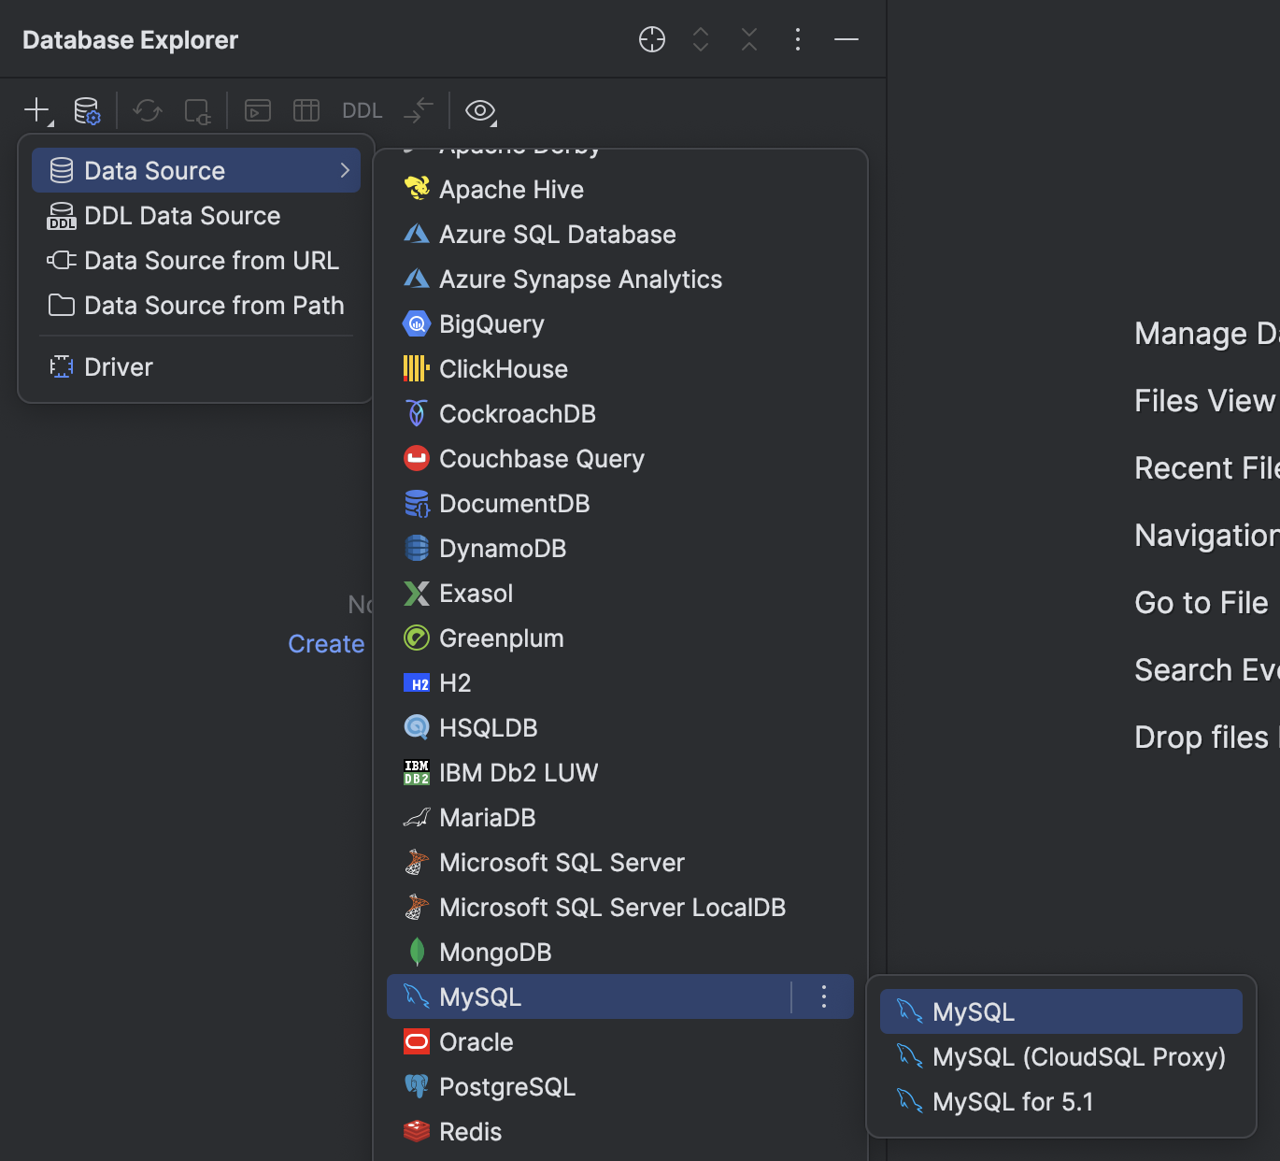

اطلاعات mysql رو پر کنید و با استفاده از دکمهٔ Test Connection، چک کنید که DataGrip با موفقیت به mysql وصل بشه. اگر نمی‌دونید توی این صفحه چه کار کنید، به داک «نصب و راه‌اندازی و کار با DataGrip» مراجعه کنید. نهایتا دکمهٔ OK رو بزنید:

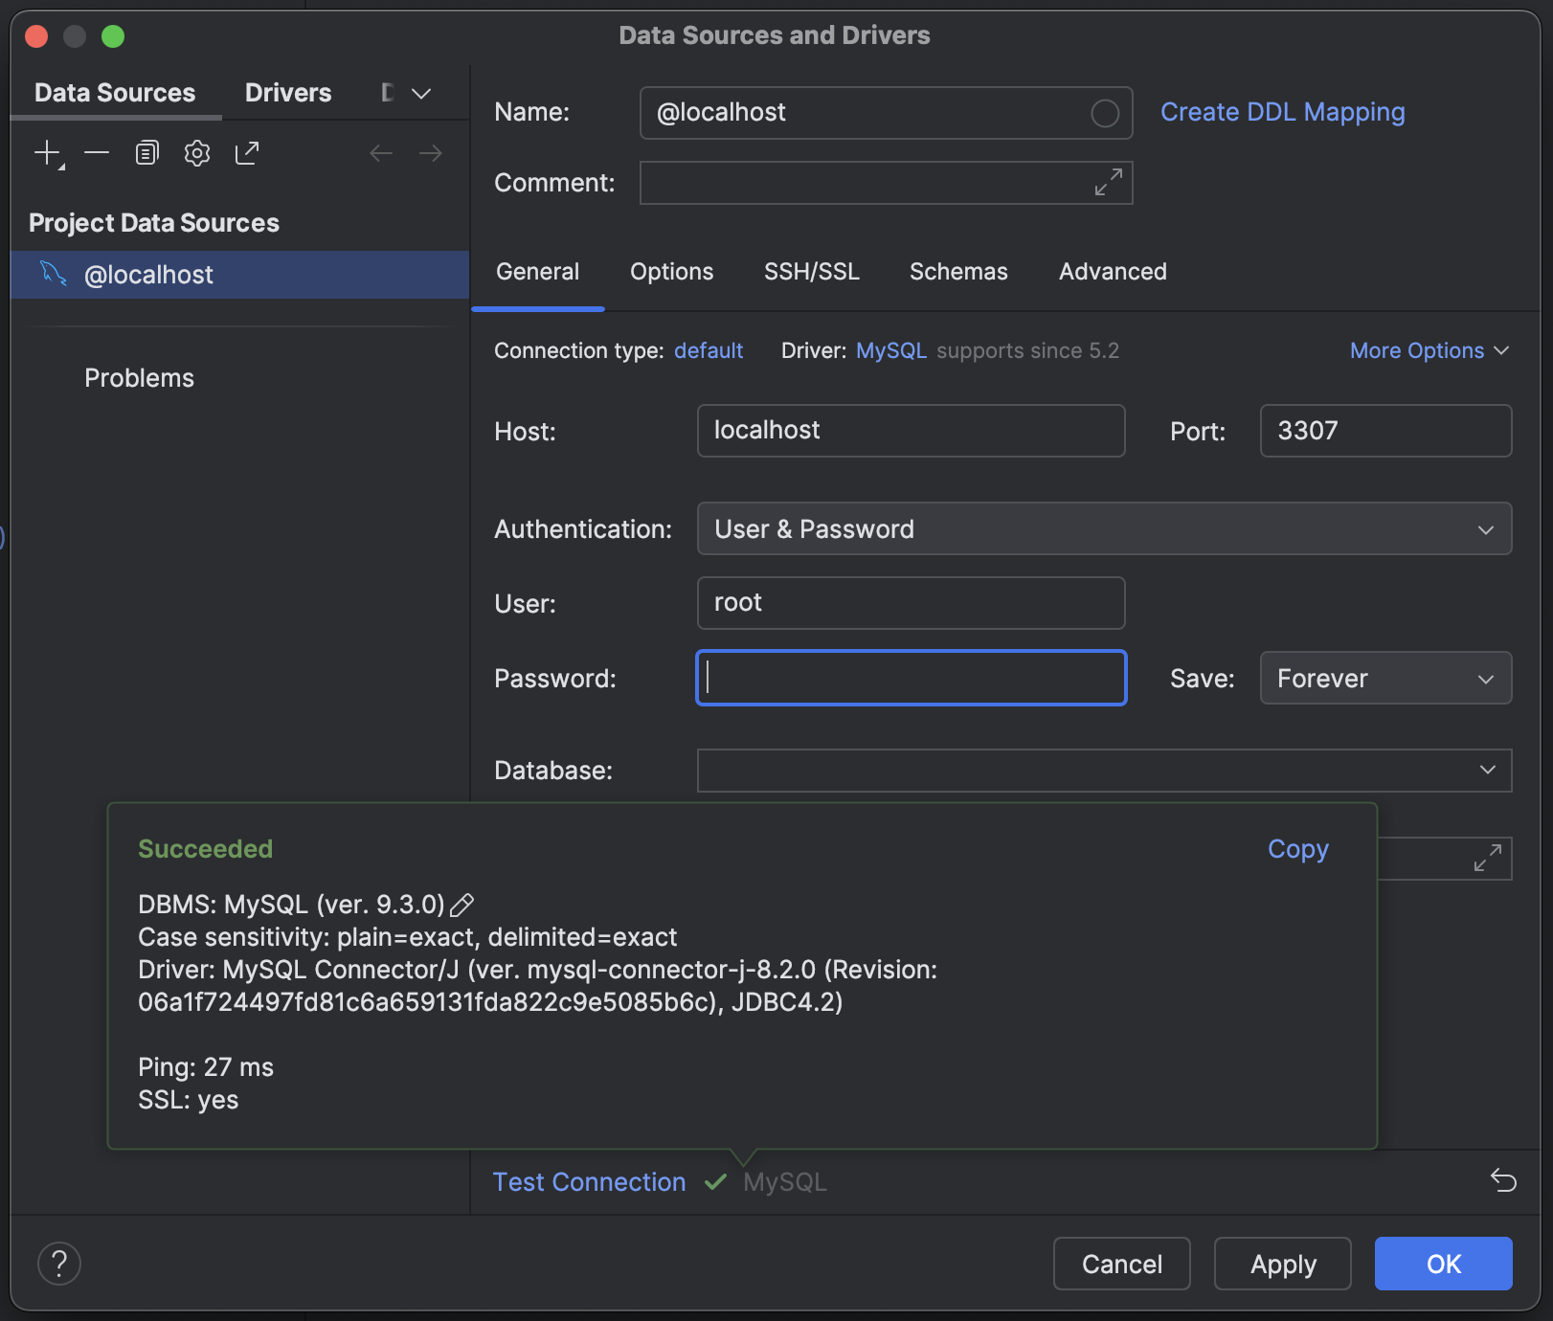

بعد از اضافه شدن instanceای که از mysql داشتین، می‌تونید اون رو سمت چپ صفحه ببینید. علاوه بر این، تب console هم براتون باز می‌شه که از طریق اون می‌تونید دستورات SQL رو اجرا کنید:

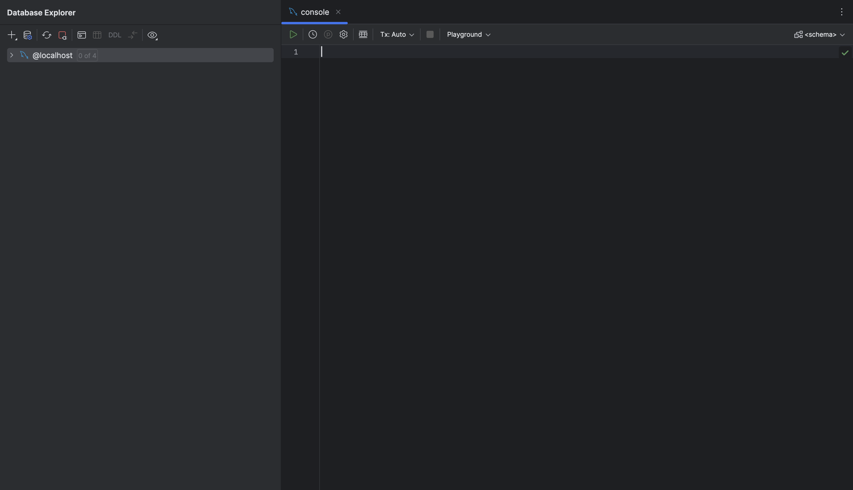

حالا، شما instanceای که از mysql داشتین رو با موفقیت به DataGrip اضافه کردین.

درست کردن دیتابیس

هر instance از mysql، می‌تونه دیتابیس‌های مختلفی توی خودش داشته باشه. اول از همه، باید دیتابیس برنامهٔ خودتون رو ایجاد کنید. دستور زیر رو توی console وارد کنید:

create database todo_db;

با استفاده از این دستور، می‌تونید یک database به اسم todo_db ایجاد کنید. سمی‌کالن (;( انتهای دستورات اختیاریه، ولی خوبه که همیشه بذارینش. با زدن دکمهٔ اجرا، این دستور رو اجرا کنید. می‌بینید که تب زیر به پایین DataGrip اضافه می‌شه:

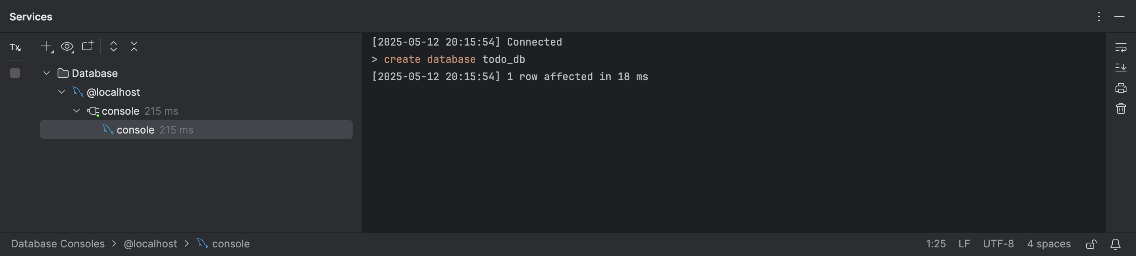

اگر هیچ چیزی قرمز نبود (!) یعنی دیتابیس‌تون با موفقیت ساخته شده. دستور قبلی رو از کنسول پاک کنید و دستور زیر رو بنویسید تا کوئری‌های بعدی‌تون توی همین دیتابیس اجرا بشه:

use todo_db;

دوباره اجراش کنید، خط زیر به تب Services اضافه می‌شه:

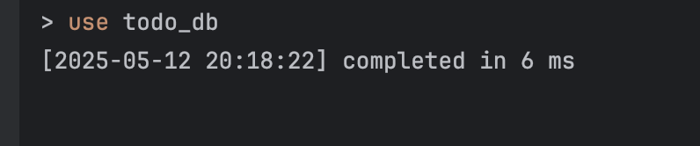

دوباره اگر هیچ چیزی قرمز نبود، یعنی همه چی درست کار کرده. شاید همزمان حواستون به این نکته هم جلب شده باشه که بالا سمت چپ صفحه، یه همچین آیکونی پدیدار شده که اسم دیتابیس‌تون روش نوشته شده:

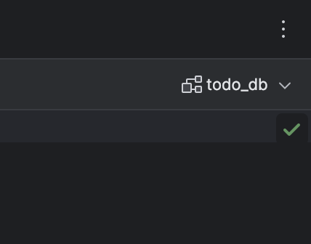

این یعنی که دستورات کنسول از این به بعد روی دیتابیس todo_db اجرا می‌شه. روی این دکمه کلیک کنید:

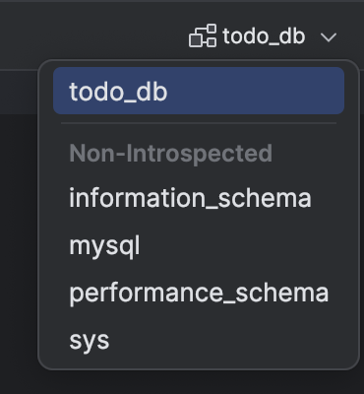

چندتا دیتابیس دیگه هم این‌جا می‌بینید. این‌ها، دیتابیس‌هایی‌ان که خود mysql برای نگه‌داری از اطلاعات این instance ایجاد می‌کنه. ترجیحا بهشون دست نزنید!

بیاید یه دیتابیس دیگه هم برای گرم شدن دستمون درست کنیم. اگر حواستون باشه، دستوراتی که توی console می‌نویسید هیچ‌جا ذخیره نمی‌شن. در واقع ما از console فقط برای تست و بررسی اطلاعات دیتابیس استفاده می‌کنیم. برای این که دستورات SQLتون رو یه جا ذخیره کنید لازمه که یه فایل .sql درست کنید. اول اون دکمهٔ پوشه‌مانند رو از بالای DataGrip بزنید:

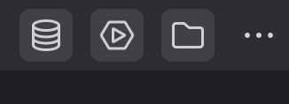

تب Files براتون باز می‌شه[7]:

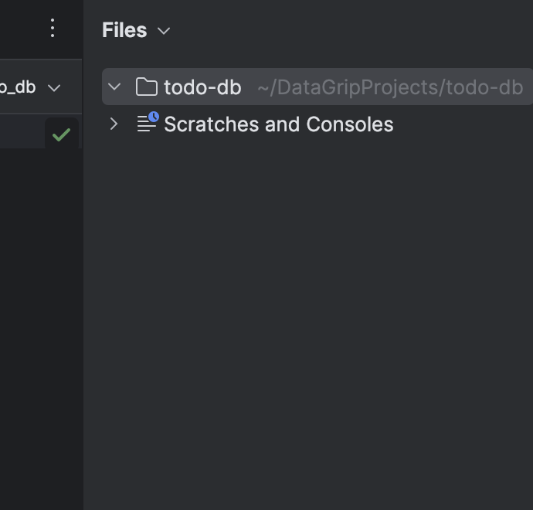

روی دایرکتوری todo-db راست کلیک کنید، تب New رو انتخاب کنید و SQL File رو بزنید:

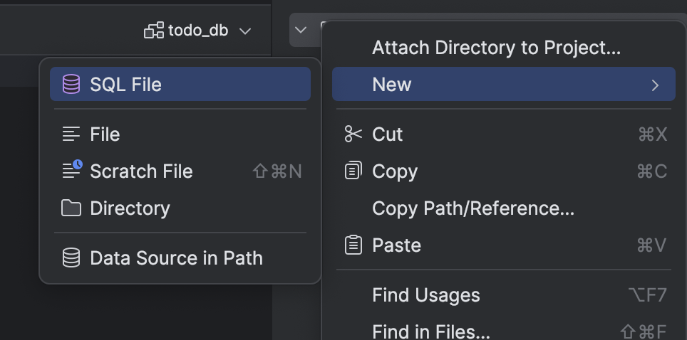

حالا اسم فایل‌تون رو انتخاب کنید:

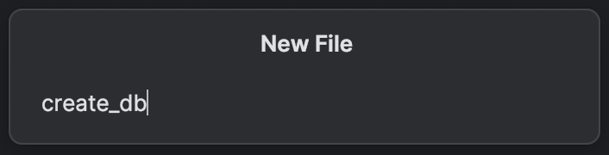

بعد از درست کردن فایل‌تون، می‌بینید که یک تب جدید کنار console برای اون باز می‌شه:

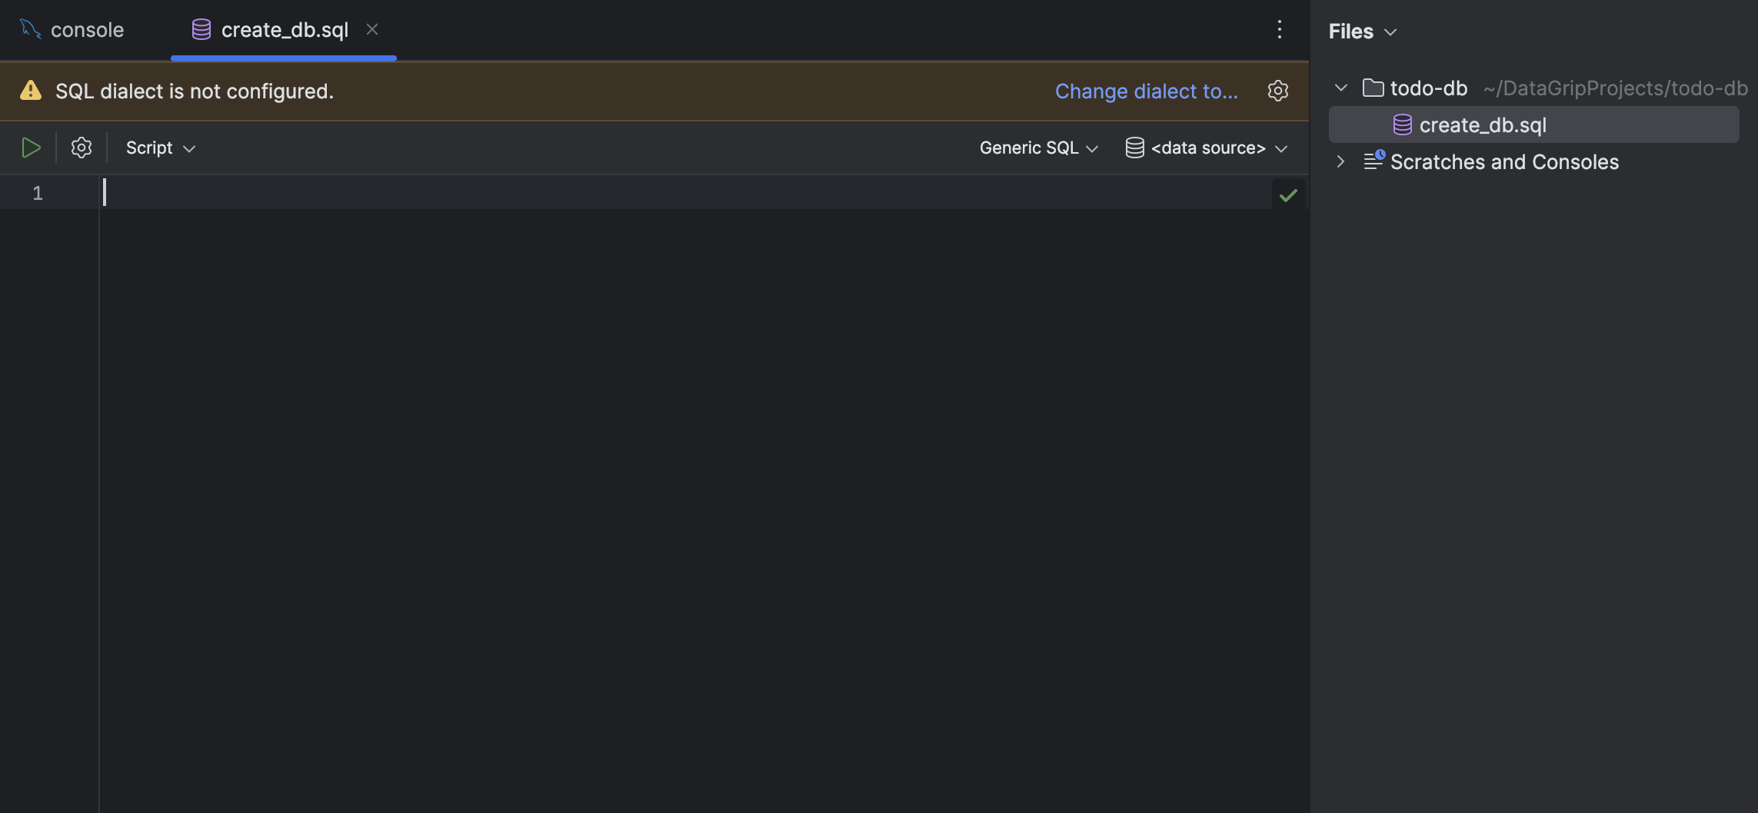

از اون بالا، اون‌جایی که نوشته Generic SQL، گزینهٔ mysql رو انتخاب کنید. این به DataGrip می‌گه که دارین برای دیتابیس mysql کد می‌زنین و باعث می‌شه که DataGrip راحت‌تر توی کد زدن کمک‌تون کنه:

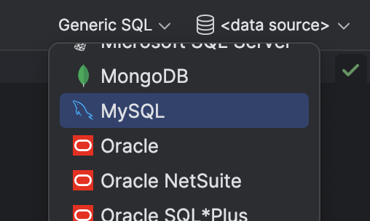

دستورات زیر رو برای ایجاد دیتابیس و استفادهٔ از اون بنویسید:

create database foobar;  
use foobar;

حالا اسکریپت‌تون رو اجرا کنید:

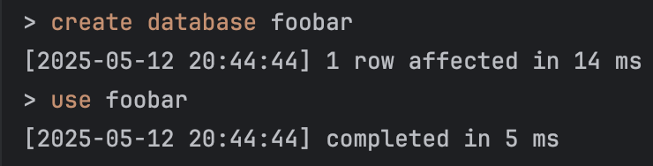

می‌بینید که دستورات create_db.sql از این به بعد توی دیتابیس foobar اجرا می‌شه:

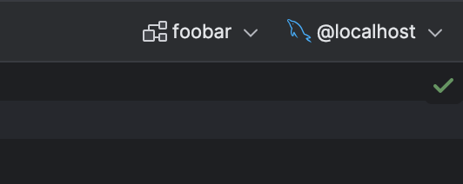

حالا برای حذف این دیتابیس از دستور زیر استفاده کنید:

drop database foobar;

درست کردن tableها

خیلی خب، حالا که دیتابیس‌مون آماده‌ست، وقتشه که tableهامون رو درست کنیم. از جدول tasks شروع می‌کنیم. اگر یادتون باشه، هر task یک id داشت، یک name و یک due_date. فایل tasks.sql رو درست کنید و دستور زیر رو توی اون بنویسید:

create table tasks(  
 id int,  
 name nvarchar(255),  
 due_date date  
);

یه مقدار جلوتر بهتون توضیح می‌دیم که این دستورات یعنی چی، ولی الآن حواستون باشه که قبل از اجرای کد بالا اون، دیتابیس todo_db رو برای اجرا انتخاب کنید:

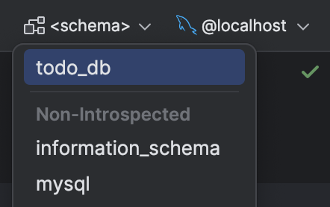

کوئری‌تون رو اجرا کنید. به تب console برین تا خیلی سریع با هم اولین جدول‌مون رو ببینیم. کد زیر رو توی کنسول بنویسید و اجرا کنید، بعدا دستور select رو دقیق‌تر بهتون توضیح می‌دیم:

select * from tasks;

اولین tableتون، in all it's glory، روی صفحه‌ست! تبریک!

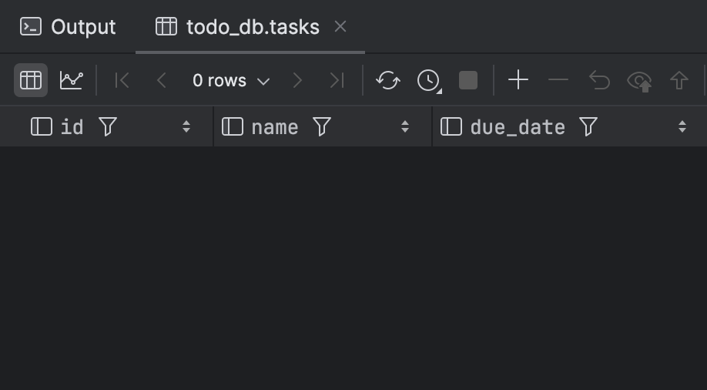

یه لحظه صبر کنید. قبل از ساخت جدول steps، بیاین اون دستور create table که بالاتر زدیم رو دقیق‌تر بررسی کنیم. یه همچین دستوری بود:

create table tasks(  
 id int,  
 name nvarchar(255),  
 due_date date  
);

کد، به خودی خود، نسبتا گویاست. با این دستور، یه جدول به اسم tasks درست کردیم که سه ستون داره. اسم اولین ستونش idئه و جنسش intئه. دومین ستونش، یعنی name، یه مقدار از جنس nvarchar(255)ئه و این یعنی این ستون یه رشته، با حداکثر 255 کاراکتر توی خودش نگه می‌داره. اگر به جای ۲۵۵، از سایز دیگه‌ای، مثلا nvarchar(50) استفاده می‌کردیم، حداکثر ۵۰ کاراکتر توش جا می‌گرفت. ستون سوم، یعنی due_date هم از جنس dateئه.

تا دستمون گرمه، جدول steps هم درست کنیم. فایل steps.sql رو ایجاد کنید و دستور زیر رو توی اون بنویسید:

create table steps(  
 id int,  
 task_id int,  
 name nvarchar(255),  
 is_completed boolean  
);

این دستور، تا حد خوبی شبیه دستور قبلیه. توی اون، یکی از data typeهای جدید mysql به اسم boolean رو می‌بینید.[8] احتمالا می‌تونید حدس بزنید این ستون چه مقادیری رو نگه می‌داره دیگه، مگه نه؟

بعد از اجرای دستور بالا، به console برگردین و دستور زیر رو برای دیدن table جدیدتون اجرا کنید:

select * from steps;

تبریک دوباره!

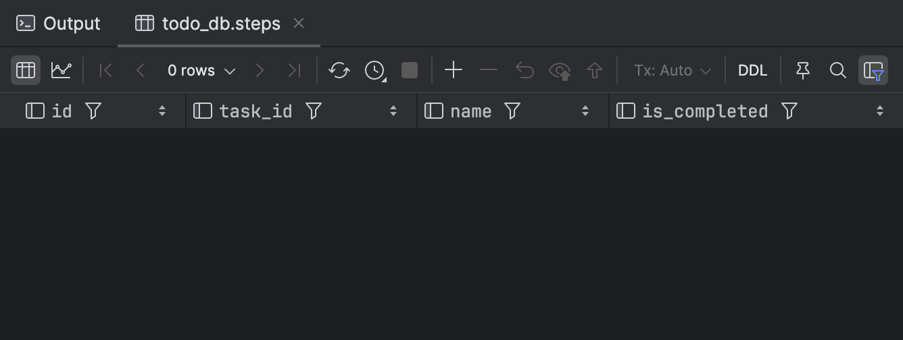

اضافه کردن داده‌ها

اون selectها خیلی خالی به نظر می‌رسن، نه؟ بیاین تا اولین recordهامون رو به دیتابیس اضافه کنیم! برای این کار، از دستور insert into استفاده می‌شه:

insert into tasks(id, name, due_date)  
values (1, 'AP Project', '2025-10-12');

این دستور رو توی console بنویسید و اجراش کنید. بعدش دوباره select بزنید:

select * from tasks;

می‌تونید اولین رکوردتون رو توی جدول tasks ببینید:

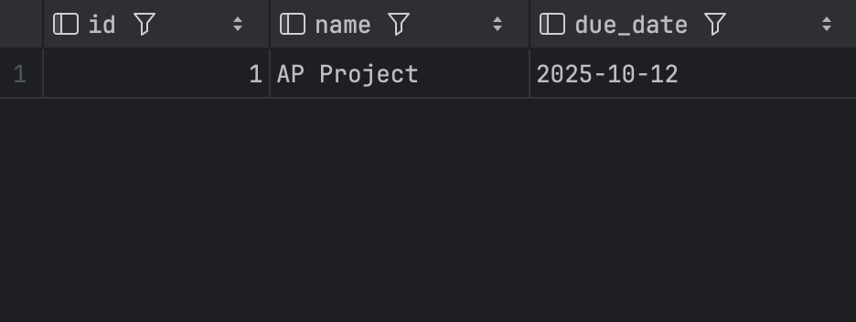

حالا برای این task، دوتا step هم تعریف کنید:

insert into steps(id, task_id, name, is_completed)   
values (1, 1, 'Reading doc', false);  
  
insert into steps(id, task_id, name, is_completed)  
values (2, 1, 'Implementing the project', false);

بعد از اجرای دستور بالا، دوباره select بزنید تا stepهای جدیدتون رو هم ببینید:

select * from steps;

خروجی‌ش همچین شکلیه:

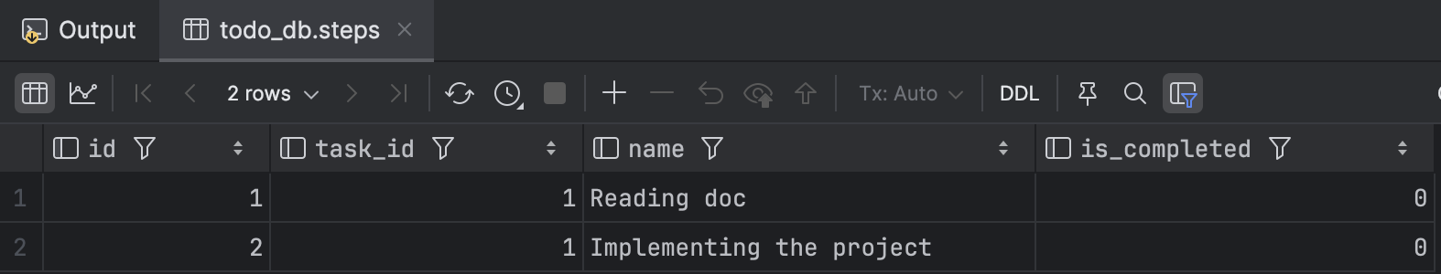

یه چیزی که خوبه حواستون بهش باشه اینه که ستون is_completed به جای true و false، مقادیر ۰ و ۱ رو نگه‌داری می‌کنه.[9]

لازمه دستور insert into رو دقیق‌تر بررسی کنیم. دستورش یک همچین ریختی داشت:

insert into tasks(id, name, due_date)  
values (1, 'AP Project', '2025-10-12');

بعد از خود insert into، اسم جدول‌مون رو نوشتیم. بعد از اون، ستون‌هایی که می‌خوایم مقداردهی کنیم رو به ترتیب مشخص کردیم و توی خط بعد، مقدایر اون ستون‌ها رو، به همون ترتیبی که توی خط اول اومده بودن، نوشتیم. این یعنی می‌تونستیم ستون‌ها رو به هر ترتیب دیگه‌ای هم بنویسیم:

insert into tasks(id, due_date, name)  
values (2, '2025-10-12', 'DB Homework');

اگر این دستور رو اجرا کنید، می‌بینید که ستون‌ها به ترتیبی که مشخص کردین مقداردهی شدن:

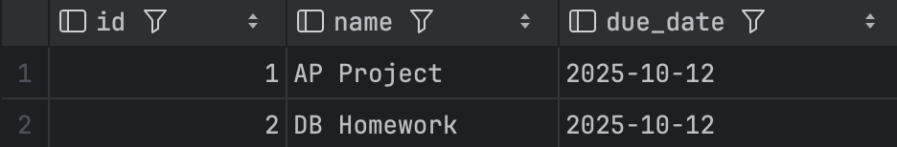

اگر مقادیر ستون‌ها رو، به ترتیبی که توی دستور create table tasks اومده بود مشخص کنید، لازم نیست که ترتیب ستون‌ها رو بنویسید. اگر یادتون بیاد، موقع ساخت جدول tasks، ستون‌ها به ترتیب زیر تعریف شدن:

create table tasks(  
 id int,  
 name nvarchar(255),  
 due_date date  
);

پس می‌تونیم insert into رو به شکل زیر بنویسیم:

insert into tasks  
values (3, 'DS Homework', '2025-10-12');

اگر این دستور رو اجرا کنید می‌بینید که task جدیدتون هم با موفقیت توی دیتابیس ذخیره شده:

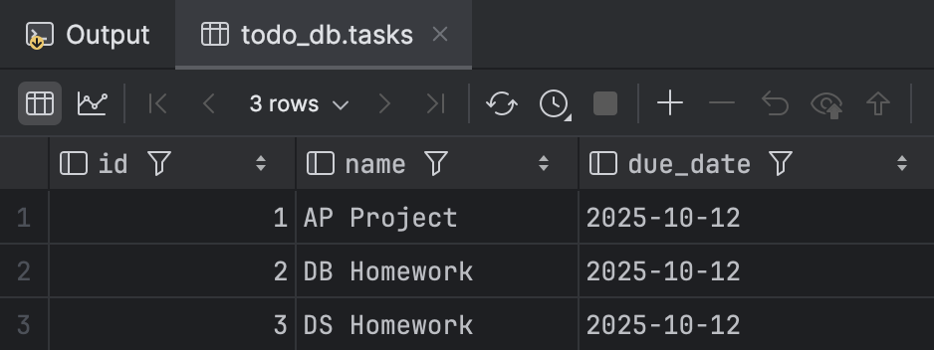

یه نکتهٔ کوچولو، می‌بینید که رشته‌ها رو به شکل 'DS Homework' مشخص کردیم. توی SQL فقط از single quote (') برای مشخص کردن رشته‌ها استفاده می‌کنیم و نمی‌تونیم مثل جاوا از double quote ("")ها استفاده کنیم. اجرای دستور زیر خطا می‌ده:

insert into tasks  
values (3, "DS Homework", '2025-10-12');

همچنین due_date رو هم به شکل یک رشته مشخص کردیم. خود mysql قبل ذخیرهٔ اون سال و ماه و روز این رشته رو جدا می‌کنه و اون رو به date تبدیل می‌کنه.

خیلی هم خوب، حالا بیاین یه مقدار از دستور insert into سوء استفاده کنیم! اولین کاری که می‌کنیم اینه که اسم یک task رو مشخص نمی‌کنیم:

insert into tasks(id, due_date)  
values (3, '2025-10-12');

اجراش کنید و بعد select بزنید. جدول‌تون یه همچین شکلی داره:

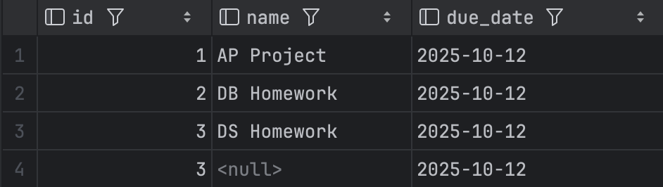

می‌بینید که رکورد جدید‌تون هم با موفقیت ذخیره شده، و توی ستون nameش عبارت null افتاده. این یعنی تسک جدیدتون بدون اسمه! نه تنها بدون اسمه، که چون یادمون رفت idش هم عوض کنیم، id اون هم با تسک DS Homework یکیه. شما حتی می‌تونستید تمامی ستون‌ها رو null بذارید:

insert into tasks  
values ();

می‌بینید؟ رکورد جدیدمون (اگر بتونیم اسمش رو رکورد بذاریم!)‌ نه اسم داره، نه id و نه due_date. همه‌ش nullئه!

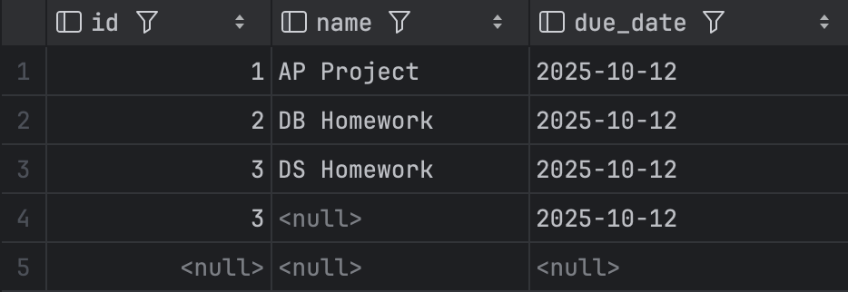

بذارین یه خراب‌کاری دیگه هم نشون‌تون بدم قبل این که پیش بریم. شما می‌تونید stepای اضافه کنید که task_id درستی هم نداره:

insert into steps(id, task_id, name, is_completed)  
values (100, 1234, 'bluh', 0);

step جدید ما برای تسک ۱۲۳۴ تعریف شده، که وجود نداره!

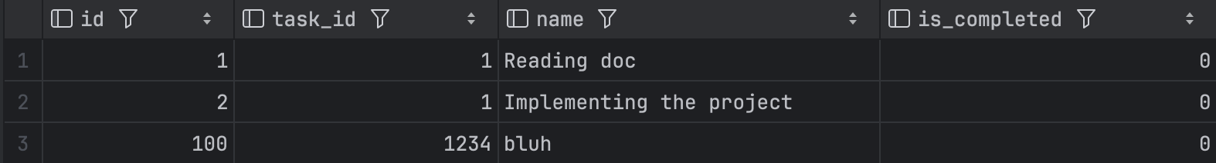

خوشبختانه، MySQL راه‌ و روش خودش رو برای جلوگیری از اضافه شدن این رکورد‌های نامربوط داره. قبل از این که این مشکلات رو حل کنیم، بذارید از شر این جدول‌های بی‌کیفیت[10] راحت بشیم.

آتیشش بزنید

برای حذف جدول‌هامون از دستور drop table استفاده می‌کنیم. دستورات زیر رو توی console وارد کنید:

drop table tasks;  
drop table steps;

بعد از اجرای اون، می‌بینید که اگر دوباره روی این جداول select بزنید به خطا می‌خورید:

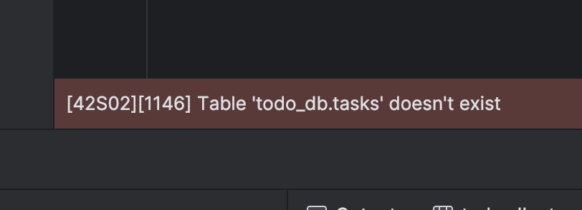

تموم!

دوباره درستشون کنید

به فایل tasks.sql برگردید و کدش رو با کد زیر جایگزین کنید:

create table tasks(  
 id int primary key auto_increment,  
 name nvarchar(255) not null,  
 due_date date not null   
);

یه سری چیز جدید اضافه شدن، بیاین دونه دونه بررسی‌شون کنیم.

اول از همه، جلوی بعضی از ستون‌هاتون علاوه بر typeشون، عبارت not null هم اومده. این عبارت، به mysql می‌گه که نذاره مقدار null به این ستون‌ها اضافه بشه.

دوم، عبارت primary key جلوی id اضافه شده. این به mysql می‌گه که ستون id، primary key جدول ماست. این یعنی که:

1. نباید null باشه. هر record حتما باید id داشته باشه.
2. idی دو رکورد نباید یکسان باشه. به عبارتی مقادیر ستون id باید یکتا باشن.

سوم، عبارت auto_increment هم جلوی ستون id اضافه شده. این به mysql می‌گه که به صورت اتوماتیک، مقدار ستون id رو توی هر insert into مشخص کنه تا ما لازم نباشه هر بار مقداردهی‌ش کنیم.

دستور create table رو اجرا کنید و بعدش توی consoleتون روی این جدول select بزنید:

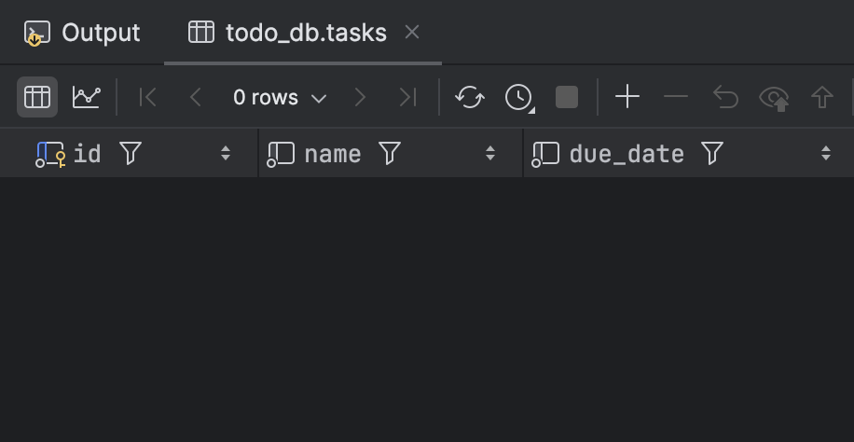

ظاهر جدول‌تون تغییر چندانی نکرده. اگر دقت کنید یک کلید کوچولو کنار ستون id اضافه شده که یعنی این ستون، primary key این جدوله.

حالا دستور insert زیر رو توی console اجرا کنید:

insert into tasks(name, due_date)  
values ('AP Project', '2025-12-12');

اگر دوباره select بزنید، می‌بینید که رکوردتون با موفقیت به دیتابیس اضافه شده و حتی ستون id هم، اتوماتیک مقداردهی شده:

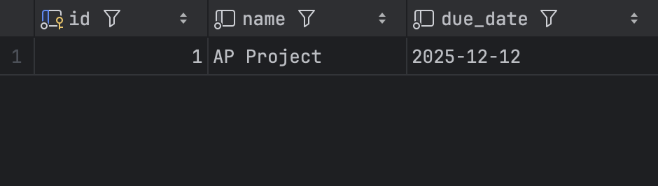

دقت کنید که اگر توی insertتون، ترتیب ستون‌ها رو مشخص نکنید، mysql فکر می‌کنه که اولین مقدار توی values متعلق به ستون idئه. پس دستور زیر کار نمی‌کنه:

insert into tasks  
values ('DB Homework', '2025-12-12');

ولی شما همچنان می‌تونید id رو دستی مشخص کنید، پس دستور زیر کار می‌کنه:

insert into tasks  
values (2, 'DB Homework', '2025-12-12');

و بعد از اجرای اون، selectتون همچین خروجی‌ای می‌ده:

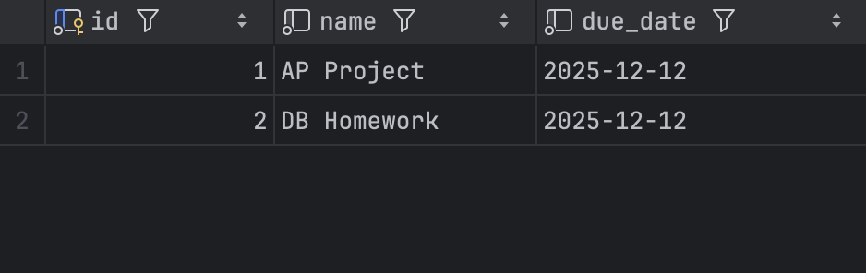

اگر یه رکورد دیگه هم اضافه کنید، می‌بینید که id اون هم به درستی مقدار دهی می‌شه:

insert into tasks(name, due_date)  
values ('DS Project', '2025-12-12');

اگر دوباره select بزنید:

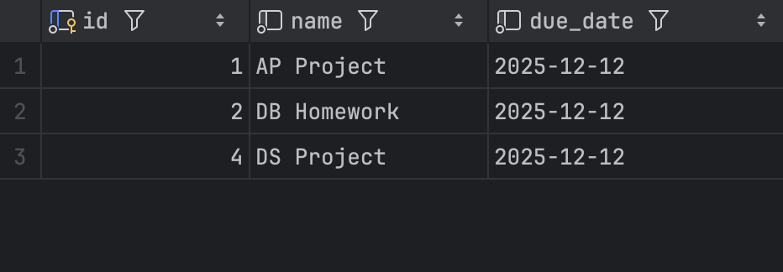

بذارین دوباره تلاش کنیم که رکوردهای نامربوط به دیتابیس اضافه کنیم. توی دستور زیر، تلاش می‌کنیم ستون name رو خالی بذاریم:

insert into tasks(due_date)  
values ('2025-12-12');

اگر اون رو اجرا کنیم، با خطای زیر مواجه می‌شیم:

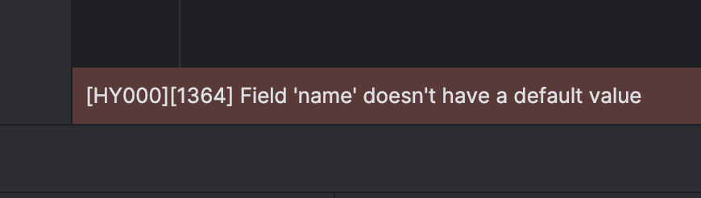

این خطا به ما می‌گه که فیلد name مقداردهی نشده، و مقدار دیفالت[11] هم نداره.

اگر تلاش کنیم که مقدار تکراری توی ستون id بذاریم:

insert into tasks  
values (1, 'FooBar', '2025-12-12');

باز هم خطا می‌گیریم:

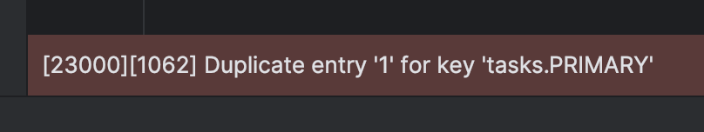

خب. خوبه! جدول tasks الآن رکوردهای نامربوط ذخیره نمی‌کنه. حالا بیاین جدول steps هم درست کنیم. به steps.sql برید و کوئری زیر رو اون‌جا بنویسید:

create table steps(  
 id int primary key auto_increment,  
 task_id int not null,  
 name nvarchar(255) not null,  
 is_completed boolean not null default false,  
  
 foreign key (task_id) references tasks(id)  
);

not null و primary key و auto_increment رو که قبلا دیدیم. اما پایین این دستور یه چیز جدید هست. به خط زیر توجه کنید:

foreign key (task_id) references tasks(id)

این خط، به mysql می‌گه که ستون task_id، یه foreign keyئه که به ستون id از جدول tasks وصله. به خاطر همین موضوع، mysql مطمئن می‌شه که task_idی هر step، حتما توی جدول tasks وجود داشته باشه.

اگر حواستون باشه، می‌بینید که ما ستون task_id هم not null تعریف کردیم. foreign keyها، بر خلاف primary keyها می‌تونن null باشن. اگر task_id مقدار null داشت، یعنی step ما به هیچ taskای وصل نیست و برای خودش مستقله. البته که ما این رو نمی‌خوایم، پس این ستون not nullئه.

یه چیز جدید دیگه هم توی این جدول هست. برای ستون is_completed مقدار دیفالت false رو تعریف کردیم تا لازم نباشه توی هر insert اون رو مقداردهی کنیم:

is_completed boolean not null default false

حالا بیاین یه سری رکورد جدید به steps اضافه کنید. همهٔ insertهای زیر درستن:

insert into steps(task_id, name, is_completed)  
values (1, 'Reading the doc', false);  
  
insert into steps(task_id, name, is_completed)  
values (1, 'Implementing the project', true);  
  
insert into steps(task_id, name)  
values (2, 'Learning about db');

اگر اون‌ها رو اجرا کنید و بعدش روی این جدول select بزنید، خروجی زیر رو می‌بینید:

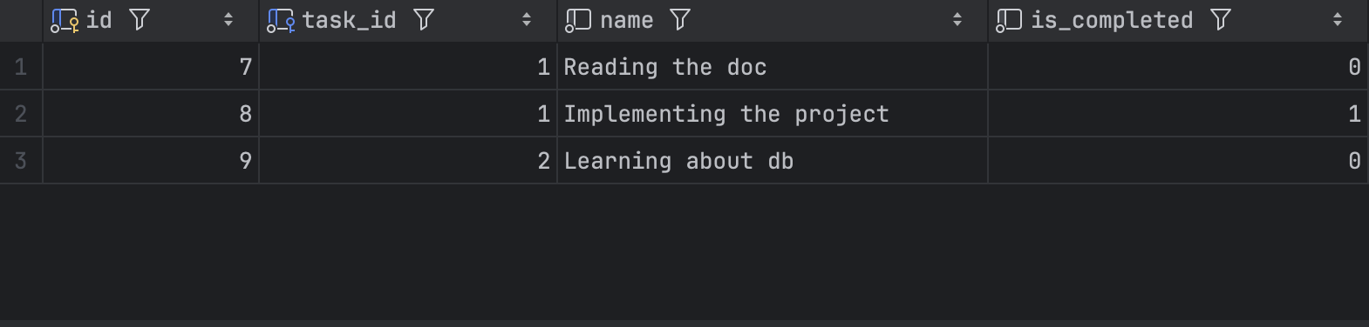

اما اگر تلاش کنید مقدار نامربوطی رو به عنوان task_id مشخص کنید:

insert into steps(task_id, name)  
values (100, 'Learning about db');

خطای زیر رو می‌گیرین:



این خطا (که توی سیستم من خیلی بد نمایش داده شده!) یعنی تسکی با id مشخص شده نیست و در نتیجه امکان اضافه کردن این رکورد وجود نداره.

بالاخره select

تا این‌جای کار دیگه با این دستور به اندازهٔ کافی آشنا شدید:

select * from tasks;

این دستور، بهتون تمام recordهای یک جدول رو نشون می‌ده. اون ستارهٔ کوچولو اون وسط، یعنی این که می‌خواید تمام ستون‌های این جدول رو ببینید. خیلی وقت‌ها، شما نمی‌خواید تمام ستون‌های یک جدول رو ببینید! در این صورت، کافیه اسم ستون‌هایی که می‌خواید رو به جای ستاره بنویسید. مثلا دستور زیر:

select name from tasks;

فقط اسامی taskهاتون رو نشون می‌ده:

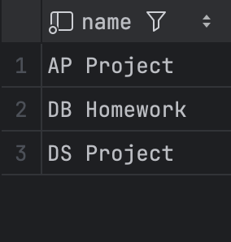

یا دستور زیر:

select task_id, name from steps;

فقط ستون‌های task_id و name از جدول steps رو بهتون نشون می‌ده:

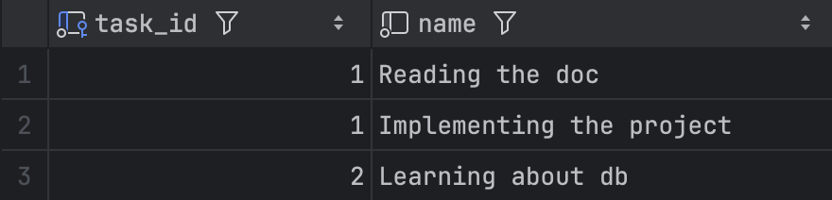

خب، خیلی هم خوب. به نظرتون دستور زیر چه کار می‌کنه؟

select * from steps  
where task_id = 1;

این دستور، فقط stepهایی رو نشون‌تون می‌ده که task_idشون یکه[12]:

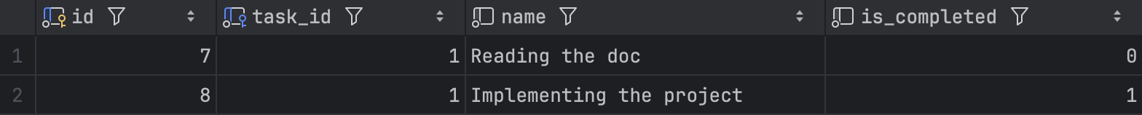

مثل قبل، می‌تونید از mysql بخواید که فقط یه سری فیلد خاص از این stepها رو نشونتون بده:

select name, is_completed from steps  
where task_id = 1;

و خروجی این دستور، همچین شکلیه:

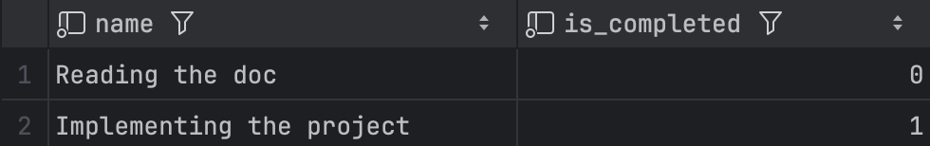

علاوه بر این، می‌تونید با عبارات and و or، شرط‌های مختلفی توی بخش where بنویسید:

select name from steps  
where task_id = 1 and is_completed = true;

دستور بالا، فقط stepهای تسک شماره ۱ که تموم شدن رو نشون‌تون می‌ده:

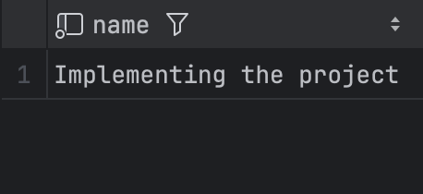

اضافه شدن where به دایرهٔ لغات SQLتون قدرت خیلی زیادی بهتون می‌ده. مثلا می‌تونید تسکی که اسمش AP Projectئه رو با استفاده از where پیدا کنید:

select * from tasks  
where name = 'AP Project';

برای مقایسهٔ رشته‌ها توی where، می‌تونید از یه شرط جالب‌تر به اسم like هم استفاده کنید. مثلا دستور بالا رو می‌شه به شکل زیر هم نوشت:

select * from tasks  
where name like 'AP Project';

توی این حالت، استفاده از like فرق خاصی با = نداره. اما خوبی like توی اینه که می‌تونه وجود patternهای مختلف رو هم توی رشته‌ها بررسی کنه. مثلا اگر بخواید تمام taskهایی که توی اسم اون‌ها عبارت Project اومده رو select کنید می‌تونید از دستور زیر استفاده کنید:

select * from tasks  
where name like '%Project%';

خروجی این دستور به شکل زیره:

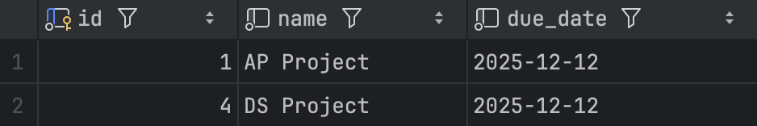

پترن '%Project%' توی خودش دوتا % داره. این دو %، وقتی در کنار like استفاده می‌شن، به SQL می‌گن که «مهم نیست قبل یا بعد Project چیه. اگر توی رشته‌ای Project دیدی، نشونش بده».

پاک کردن رکورد‌ها

دستور زیر، تمام رکورد‌های جدول steps رو پاک می‌کنه:

delete from steps;

صبر کنید! اجراش نکنید که دستور خطرناکیه. انقدر خطرناک که اگر بخواید اجراش کنید DataGrip سرتون داد می‌زنه:

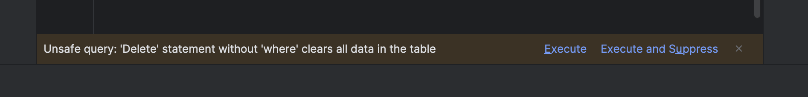

علتش اینه که توی دنیای واقعی، هیچ برنامه‌نویسی نمی‌خواد اونی باشه که کل اطلاعات دیتابیس شرکتش رو پاک می‌کنه!

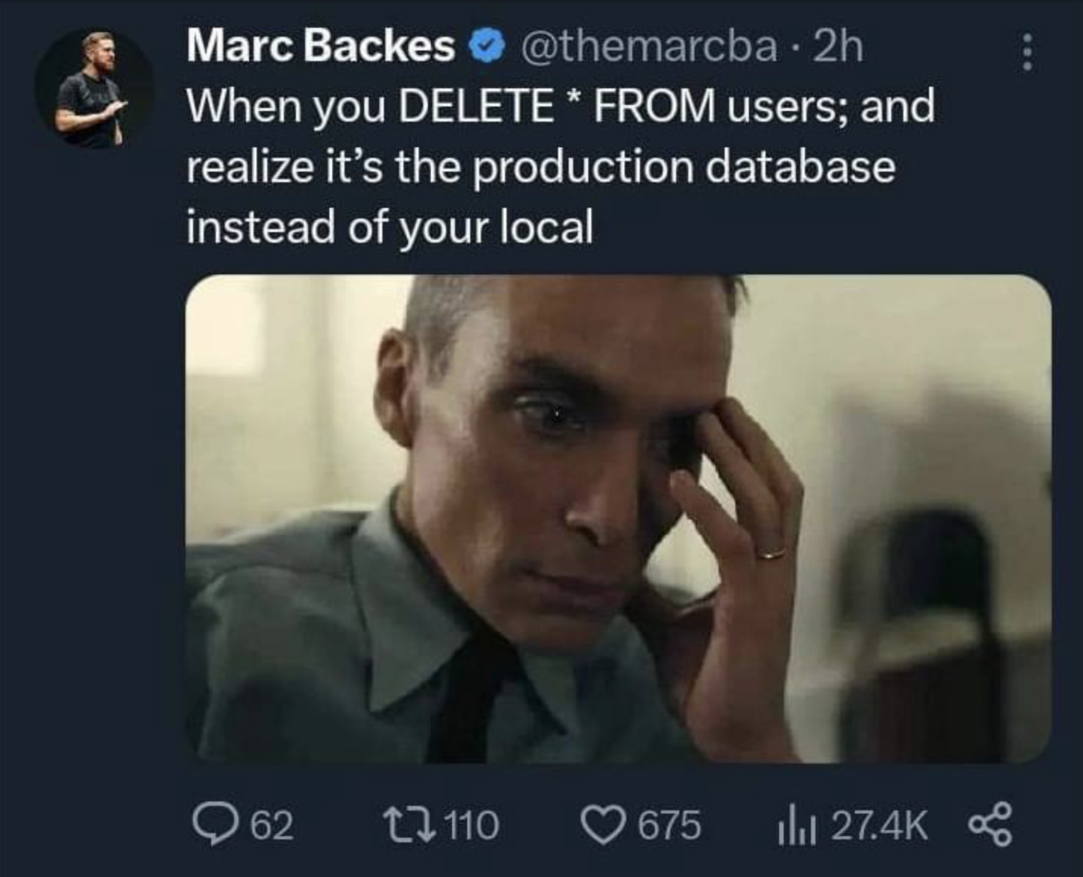

به جای این کار، با اضافه کردن یه where به دستورتون می‌تونید از sql بخواید که فقط بعضی stepها رو پاک کنه. مثلا اگر الآن روی stepهاتون select بزنید با جدول زیر مواجه می‌شید:

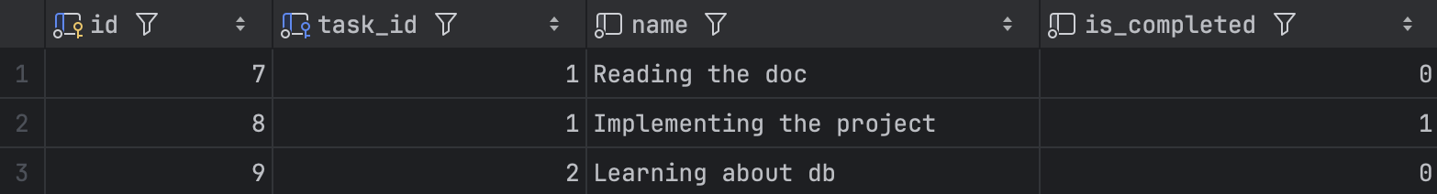

می‌تونید از sql بخواید که فقط stepهای تسک دوم رو پاک کنه:

delete from steps  
where task_id = 2;

اگر این دستور رو اجرا کنید و بعد select بزنید می‌بینید که دیگه هیچ stepای برای این task وجود نداره:



هر دستوری توی where برای selectهاتون می‌زدین این‌جا هم می‌تونید بزنید. مثلا and، or، دستورات مقایسه‌ای، like و غیره همگی و همگی این‌جا هم کار می‌کنن.

یه چیزی رو لازمه این‌جا بدونید. می‌بینید که ما توی جدول steps دو رکورد برای task شمارهٔ ۱ داریم. چی می‌شه اگر بخوایم این task رو پاک کنیم؟

delete from tasks  
where id = 1;

اگر دستور بالا رو اجرا کنید، با خطای زیر مواجه می‌شید (که بازم توی لپ‌تاپ من خوب نمی‌افته!):



این خطا بهتون می‌گه که این task چندتا step داره، و اول باید اون‌ها رو پاک کنید تا بتونید این task رو پاک کنید. اگر دستور زیر رو اجرا کنید:

delete from steps  
where task_id = 1;

بعدش می‌تونید با خیال راحت، task شماره ۱ رو پاک کنید.

تغییر ستون‌ها

یادتون میاد وقتی می‌خواستیم جدول‌های step و table رو عوض کنیم، به کل اون‌ها رو drop کردیم؟ با drop کردن این دو جدول، تمام داده‌های اون‌ها هم از دیتابیس پاک شد. اگر راستش رو بخواید مشتری‌هاتون خیلی خوشحال نمی‌شن اگر با هر تغییر توی tableهای دیتابیس‌تون، دیتاشون رو کامل پاک کنید!

برای یاد گرفتن این تغییرات، بیاین جدول employees که توی بخش اول راجع بهش صحبت کردیم رو به دیتابیس‌مون اضافه کنیم. بعد از اون، ستون employee_id هم به جدول tasks اضافه می‌کنیم.

اول فایل employees.sql رو درست کنید و کوئری ایجاد جدول employees رو بزنید:

create table employees(  
 id int primary key auto_increment,  
 name nvarchar(255) not null,  
 national_id nvarchar(10) not null  
);

خب، این کوئری رو اجرا کنید تا جدول‌تون ساخته بشه. حالا وقتشه که ستون employee_id رو به جدول tasks اضافه کنیم. برای این کار، از خانوادهٔ دستورات alter table استفاده می‌کنیم. دستور زیر رو به tasks.sql اضافه کنید:

alter table tasks  
add column employee_id int;

دستور بالا، برای ایجاد تغییر توی جدول tasks نوشته شده. این دستور، ستون employee_id از جنس int رو به دیتابیس‌مون اضافه می‌کنه. دقت کنید که این ستون، nullئه.

اگر الآن روی tasks کوئری select بزنید با خروجی زیر مواجه می‌شید:

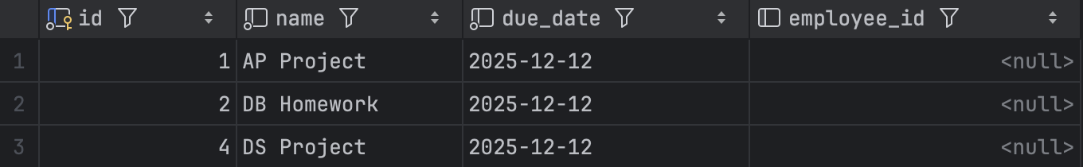

همون‌طور که می‌بینید، ستون employee_id به جدول‌مون اضافه شده و توی همهٔ رکوردهای قبلی مقدار null گرفته.[13]

از اون‌جایی که این ستون، foreign keyئه، لازمه که با یه alter table دیگه این رو به mysql بگیم. دستور زیر رو به فایل tasks.sql اضافه کنید:

alter table tasks  
add constraint foreign key (employee_id) references employees(id);

با این کوئری، محدودیت‌های مربوط به ستون‌های foreign key رو هم به ستون employee_id اضافه می‌کنیم.

بیاین این ستون جدید رو تست کنیم. اول یه employee به دیتابیس‌مون اضافه می‌کنیم:

insert into employees(name, national_id)  
values ('Raees', '1234567890');

اگر الآن روی جدول employee، select بزنید همچین چیزی می‌بینید:

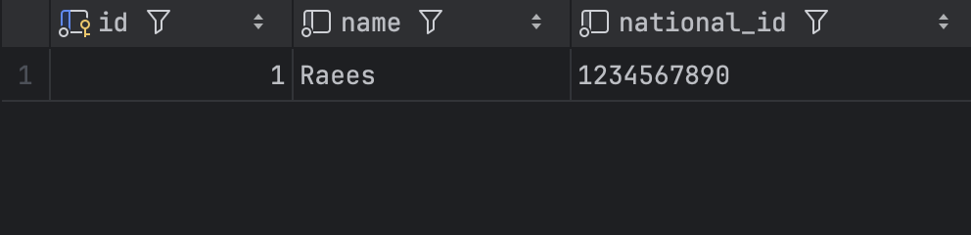

حالا یه تسک جدید برای این employee تعریف می‌کنیم:

insert into tasks(name, due_date, employee_id)  
values ('Riasat', '2099-12-12', 1);

اگر الآن روی جدول tasks، select بزنید می‌تونید رکورد جدید‌مون رو ببینید:

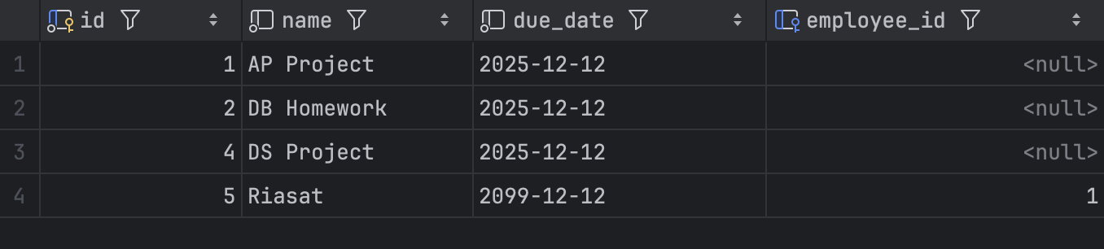

حالا، صرفا جهت یادگیری، بیاین یکی از ستون‌های جدول‌هامون رو پاک کنیم. قربانی‌مون، ستونِ بی‌آزار is_completedئه. برای پاک کردن یه ستون از دستور زیر استفاده می‌کنیم:

alter table steps  
drop column is_completed;

بعد از این دستور، دیگه ستون is_completed توی selectهاتون دیده نمی‌شه:

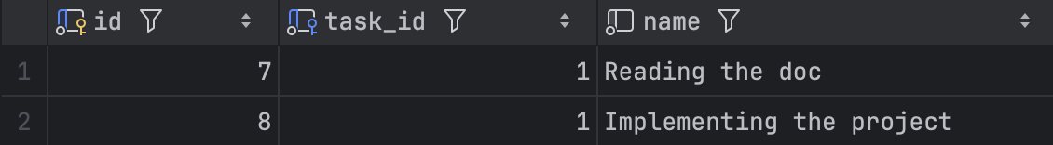

چیزی که یاد گرفتیم

ما توی این داکیومنت، اولین قدم‌هامون رو توی دنیای دیتابیس‌ها زدیم. قدم‌هایی که هر چند کوچیکن، ولی مهم و ضروری‌ان. شما توی این داک با موارد زیر آشنا شدید:

* چطور می‌شه دیتا رو، به شکل یک سری جدول مرتب‌سازی کرد.
* چطور می‌شه کیفیت این جدول‌ها رو بالاتر برد و اون‌ها رو normalize کرد؟
* SQL چیه؟ چطور می‌شه با اون کار کرد؟

منابع بیشتر

دنیای دیتابیس‌ها، خیلی وسیعه و ما حتی اگر بخوایم هم نمی‌تونیم کل این رو پوشش بدیم. انقدر دیتابیس‌ها دنیای بزرگ و گسترده‌ای دارن که database engineering یه عنوان شغلی خیلی خفن توی دنیای برنامه‌نویسیه.

برای این که با این دنیا بیشتر آشنا شید، می‌تونید از [سایت w3schools](https://www.w3schools.com/MySQL/default.asp) استفاده کنید. همچنین [کورس جمع و جور ماش همدانی](https://youtu.be/7S_tz1z_5bA) هم می‌تونه خیلی بهتون کمک کنه:



1. البته دروغ گفتم یه جورایی... فکر کنم اگر خیلی دوست داشتین، می‌تونستید دیتاتون رو توی یه فایل بنویسید و موقع اجرای بعدی، از همون فایل بخونیدش. ولی خیلی کار راحتی نبود، نه؟
2. اون Relationalای که توی اسمشون می‌بینید، ربط مستقیم داره به اون Relationهایی داره که توی مبانی علوم ریاضی یاد گرفتین. اون درسه اون‌قدران که فکر می‌کردین هم به درد نخور نیست! البته که کلا هم خیلی به درد بخورتر از چیزیه که فکرش رو می‌کنید.
3. اولین مشکلش اینه که relational databaseها به کل اجازه نمی‌دن ستونی داخل ستون دیگه تعریف کنید!
4. این ستون‌ها هم خیلی معروفن و اسم خودشون رو دارن. بهشون foreign key می‌گن.
5. اگر فکر می‌کنید بهتر بود یک کلاس Employee تعریف کنیم، توی اون فیلدهای name و nationalId رو تعریف کنیم و توی کلاس Task، فیلدی به شکل Employee responsibleEmployee داشته باشیم، کاملا درست فکر می‌کنید! بهش می‌رسیم.
6. حتی خود نویسنده هم یکی-دو بار توی شمردن این‌ها اشتباه کرده راستش!
7. خوبی محصولات JetBrains اینه که UIشون به هم شبیه‌ئه. DataGrip خیلی شما رو یاد IntelliJ می‌ندازه، نه؟
8. ‏MySQL کلی data type دیگه هم داره. حتما به [این لینک](https://www.w3schools.com/mysql/mysql_datatypes.asp) یه نگاه بندازید تا با اون‌ها آشنا بشید. تایپ‌هایی مثل decimal و bigint خیلی مهمن و در آینده ازشون استفاده می‌کنید.
9. در واقع MySQL اصلا typeای به اسم boolean نداره. تمام ستون‌های boolean به شکل tinyint(1) ذخیره می‌شن که فقط اعداد ۰ و ۱ رو نگه می‌داره.
10. ببخشید که به اولین جدول‌هاتون گفتم بی‌کیفیت. اونقدرانم بی‌کیفیت نبودن راستش. :(
11. پنج خط پایین‌تر یاد می‌گیرید که چطور برای فیلدهاتون مقادیر دیفالت تعریف کنید. ولی ارزشش به اینه که خودتون سرچش کنید و یاد بگیریدش.
12. بر خلاف java و بیشتر زبان‌های برنامه‌نویسی که برای شرط تساوی از == استفاده می‌کنن، sql از = اضافه می‌کنه. ولی باقی شرط‌ها، مثل < و < و امثال این‌ها شبیه همون java هستن.
13. فرض کنید که ستون جدید‌تون، not null بود. تلاش کنید یه ستون not null به یکی از جدول‌هاتون اضافه کنید. به چه مشکلی می‌خورید؟ آیا می‌تونید با بررسی توی اینترنت این مشکل رو برطرف کنید؟